PROPOSAL TUGAS AKHIR



SISTEM INFORMASI DESA UNTUK LAYANAN KEPENDUDUKAN DAN PENGELOLAAN PENGADUAN

Diajukan Oleh :
Taufik Aulia Firdaus
NBI: 1462200106

Dosen Pembimbing :
Agyl Ardi Rahmadi, S.Kom., M.A
NPP. 20460150666

PROGRAM STUDI TEKNIK INFORMATIKA UNIVERSITAS 17 AGUSTUS 1945 SURABAYA
2026

LEMBAR PENGESAHAN PROPOSAL TUGAS AKHIR

Judul Proposal TA : Sistem Informasi Desa untuk Layanan Kependudukan dan Pengelolaan Pengaduan

Oleh
NBI
Nama
: 1462200106
: Taufik Aulia Firdaus
Telah diperiksa dengan seksama dan telah disetujui untuk disidangkan para Sidang Proposal di lingkungan Program Studi Sarjana Teknik Informatika, Universitas 17 Agustus 1945 Surabaya.
Surabaya,
Mengetahui,
Dosen Pembimbing

Dosen Pembimbing
Agyl Ardi Rahmadi, S.Kom., M.A.

RINGKASAN
Proposal ini merancang sebuah sistem informasi berbasis website untuk Desa Mlideg sebagai upaya transformasi dari tata kelola konvensional menuju digitalisasi yang lebih efisien. Masalah utama yang dihadapi Desa Mlideg saat ini adalah pengelolaan data kependudukan yang masih manual, pelayanan surat-menyurat yang memakan waktu lama, serta sistem pengaduan masyarakat yang tidak terorganisir, sehingga perangkat desa kesulitan dalam menentukan prioritas penanganan laporan yang masuk.
Penelitian ini bertujuan untuk membangun Sistem Informasi Desa (SID) yang mengintegrasikan layanan administrasi kependudukan dan pengelolaan pengaduan menggunakan model Government-to-Citizen (G2C). Untuk mengatasi kendala dalam menentukan urgensi laporan masyarakat, sistem ini mengimplementasikan metode Analytical Hierarchy Process (AHP). Metode ini digunakan untuk melakukan pembobotan terhadap kriteria pengaduan seperti tingkat bahaya, luas dampak, dan kategori masalah, sehingga sistem dapat memberikan rekomendasi prioritas laporan secara objektif dan sistematis.
Pengembangan sistem dilakukan dengan metode Waterfall, yang mencakup tahapan analisis kebutuhan, perancangan, implementasi menggunakan bahasa pemrograman PHP dengan framework Laravel dan basis data MySQL, serta pengujian sistem menggunakan metode Black Box Testing. Hasil yang diharapkan dari penelitian ini adalah sebuah platform digital yang tidak hanya mempercepat pelayanan administrasi desa, tetapi juga meningkatkan transparansi dan efektivitas perangkat desa dalam merespons kebutuhan masyarakat berdasarkan skala prioritas yang terukur.

Kata Kunci: Sistem Informasi Desa, Layanan Kependudukan, Pengelolaan Pengaduan, Smart Village, Government-to-Citizen (G2C), Framework Laravel, Waterfall.

DAFTAR ISI

LEMBAR PENGESAHAN PROPOSAL TUGAS AKHIR i
RINGKASAN ii
DAFTAR ISI iii
DAFTAR GAMBAR v
DAFTAR TABEL vi
BAB I PENDAHULUAN 1
1.1 Latar Belakang 1
1.2 Rumusan Masalah 3
1.3 Tujuan Penelitian 3
1.4 Batasan Masalah 3
1.5 Manfaat Penelitian 4
BAB II KAJIAN PUSTAKA DAN DASAR TEORI 5
2.1 Penelitian Terdahulu 5
2.2 Landasan Teori 12
2.2.1 Sistem Informasi Desa 12
2.2.2 Konsep Smart Village dan Transformasi Digital 13
2.2.3 Model Government-to-Citizen (G2C) 14
2.2.4 Platform Layanan Pengaduan Masyarakat Berbasis Web 15
2.2.5 Analytical Hierarchy Process (AHP) 16
2.2.6 Sistem Informasi Berbasis Website 17
BAB III METODOLOGI PENELITIAN 19
3.1 Alur Penelitian (Research Flowchart) 19
3.2 Waktu dan Tempat Penelitian 20
3.2.1 Tempat Penelitian 20
3.2.2 Waktu Penelitian 20
3.3 Metode Pengumpulan Data 23
3.3.1 Observasi 23
3.3.2 Wawancara 24
3.3.3 Dokumentasi 24
3.4 Analisis Kebutuhan sistem 24
3.4.1 Kebutuhan Fungsional 25
3.4.2 Kebutuhan Non-Fungsional 27
3.5 Perancangan Fitur Pengaduan Online 29
3.5.1 Mekanisme Manajemen Respon dan Monitoring 29
3.5.2 Penerapan Metode Analytical Hierarchy Process (AHP) 30
3.5.3 Mekanisme Keamanan dan Validasi Integrasi Pengaduan 31
3.6 Perancangan Perangkat Lunak (System Design) 32
3.6.1 Model Pengembangan Sistem 33
3.6.1 Unified Modeling Language (UML) 33
3.6.1 Entity Realtionship Diagram (ERD) 36
3.7 Metode Pengujian (Testing) 38
3.7.1 Black Box Testing 38
3.7.2 Rencana Skenario Pengujian 39
3.7.3 Pengujian dan Perbaikan 41
BAB IV HASIL YANG SUDAH DICAPAI 43
4.1 Gambaran Umum Hasil Pengembangan Sistem 43
4.2 Hasil Implementasi Antarmuka Sistem 43
4.2.1 Implemetasi Sisi Pengguna (Public Interface) 43
4.2.2 Implementasi Sisi Administrator (Dashboard) 47
4.3 Implementasi Metode AHP (Analytic Hierarchy Process) 48
4.3.1 Penentuan Kriteria dan Pembobotan 48
4.3.2 Fitur Penialian Otomatis (Auto Assessment) 49
4.3.3 Validasi Konsistensi Matematis 49
4.4 Pengujian Sistem 49
4.4.1 Pengujian Fungsional (Black Box Testing) 49
4.4.2 Pengujian Akurasi Algoritma 49
4.5 Pembahasan Hasil Pengembangan 50
DAFTAR PUSTAKA 51

DAFTAR GAMBAR
Gambar 3. 1 Diagram Alir Penelitian 19
Gambar 3. 2 Waterfall Model 33
Gambar 3. 3 Use Case Diagram 34
Gambar 3. 4 Sequence Diagram 35
Gambar 3. 5 Activity Diagram 36
Gambar 3. 6 Entity Relationship Diagram (ERD) 38
Gambar 4. 1 Profil Desa 43
Gambar 4. 2 Potensi Desa 44
Gambar 4. 3 Potensi Desa 44
Gambar 4. 4 Pengaduan Warga 45
Gambar 4. 5 Kode Unik Laporan 45
Gambar 4. 6 Pelacakan Laporan 46
Gambar 4. 7 Layanan Pengajuan Surat 46
Gambar 4. 8 Manajemen Data Penduduk 47
Gambar 4. 9 Manajemen Laporan Warga 47
Gambar 4. 10 Manajemen Berita Desa 48
Gambar 4. 11 Manajemen Galeri Desa 48

DAFTAR TABEL
Tabel 2. 1 Penelitian Terdahulu 7
Tabel 3. 1 Waktu Penelitian 21
Tabel 3. 2 Kebutuhan Fungsional 25
Tabel 3. 3 Kebutuhan Non-Fungsional 27
Tabel 3. 4 Rencana Skenario 39
Tabel 4. 1 Tabel Black Box Testing 49

BAB I PENDAHULUAN

Latar Belakang
Pesatnya kemajuan teknologi informasi di era digital telah membawa perubahan fundamental dalam berbagai aspek kehidupan, termasuk dalam transformasi tata kelola pemerintahan melalui model Government-to-Citizen (Polii et al., n.d.). Pemanfaatan teknologi informasi dan komunikasi (TIK) saat ini bukan lagi sekadar pilihan, melainkan kebutuhan mendesak untuk mewujudkan pelayanan publik yang efektif, efisien, transparan, dan akuntabel (Alia Sutriani et al., 2021). Di tingkat pemerintahan desa, implementasi sistem informasi berbasis digital menjadi pilar utama dalam mendukung konsep Smart Village guna mempercepat proses transformasi digital (Wardhani et al., 2024).
Namun, tantangan nyata masih dihadapi oleh banyak desa, termasuk Desa Mlideg, yang masih mengandalkan metode konvensional dalam pengelolaan administrasi dan penyampaian informasi. Proses pengelolaan data kependudukan, surat-menyurat, hingga dokumentasi desa yang dilakukan secara manual sering kali menimbulkan berbagai kendala teknis dan operasional (Ridhawati et al., 2022; Setiawan et al., n.d.). Ketergantungan pada sistem manual ini mengakibatkan akses informasi bagi masyarakat menjadi terhambat, integrasi data yang lemah, serta kurangnya transparansi dalam penyelenggaraan pemerintahan desa (Mustofa & Mustofa, n.d.).
Masalah lain yang muncul adalah sulitnya masyarakat dalam menyampaikan aspirasi maupun pengaduan terkait infrastruktur dan pelayanan publik secara cepat. Proses pengaduan yang mengharuskan warga datang langsung ke kantor desa memakan waktu dan tenaga, sehingga sering kali terjadi keterlambatan penanganan masalah di lapangan. Padahal, keberadaan sistem informasi berbasis web seharusnya mampu menjadi media pemberdayaan masyarakat untuk mengoptimalkan potensi dan komunikasi desa (Munazilin & Udmah, 2024). Hal ini menunjukkan adanya kebutuhan mendesak akan media digital yang mampu memfasilitasi komunikasi dua arah secara responsif.
Permasalahan tidak hanya berhenti pada proses penyampaian aspirasi yang lambat, namun juga pada tahap pengelolaan laporan oleh perangkat desa. Dengan banyaknya jumlah pengaduan yang masuk setiap harinya, perangkat desa seringkali mengalami kesulitan dalam menentukan laporan mana yang harus mendapatkan penanganan terlebih dahulu. Saat ini, penentuan urgensi laporan masih bersifat subjektif dan tidak memiliki parameter yang baku, sehingga dikhawatirkan laporan yang bersifat krusial atau mengancam keselamatan publik justru tertunda penanganannya karena tertumpuk oleh laporan administratif yang kurang mendesak.
Oleh karena itu, diperlukan sebuah sistem pendukung keputusan yang mampu melakukan pemeringkatan pengaduan secara otomatis dan objektif. Peneliti mengusulkan penggunaan metode Analytical Hierarchy Process (AHP) dalam sistem ini. Metode AHP dipilih karena kemampuannya dalam memecahkan masalah multikriteria yang kompleks menjadi hierarki yang terstruktur. Dengan mempertimbangkan kriteria seperti tingkat bahaya, luas dampak (jumlah warga terdampak), dan kategori masalah, sistem dapat menghitung bobot prioritas setiap laporan secara matematis. Integrasi metode AHP ini diharapkan dapat membantu Pemerintah Desa Mlideg dalam mengalokasikan sumber daya dan waktu penanganan secara tepat sasaran sesuai dengan skala prioritas yang dihasilkan oleh sistem.
Sebagai solusi atas permasalahan tersebut, diperlukan pengembangan sistem informasi desa yang terintegrasi. Implementasi sistem berbasis website, baik melalui pengembangan mandiri dengan metode Waterfall (Hartatik et al., 2024) maupun pemanfaatan platform seperti OpenSID (Candra Pamungkas et al., 2024), terbukti efektif dalam mempermudah manajemen data dan meningkatkan jangkauan layanan informasi (Niscahyo et al., 2022). Dengan menyediakan fitur pengaduan masyarakat secara daring, sistem ini diharapkan dapat memangkas jalur birokrasi dan meningkatkan partisipasi aktif warga dalam pembangunan desa.
Oleh karena itu, penelitian ini mengambil judul “Sistem Informasi Desa untuk Layanan Kependudukan dan Pengelolaan Pengaduan”. Fokus utama penelitian ini adalah membangun sebuah platform yang mampu mendukung transparansi, efektivitas kerja perangkat desa, serta meningkatkan kualitas pelayanan publik secara berkelanjutan melalui inovasi teknologi informasi.

Rumusan Masalah
Berdasarkan uraian latar belakang di atas, maka rumusan masalah dalam penelitian ini adalah sebagai berikut:
- Bagaimana merancang arsitektur sistem yang mengintegrasikan data kependudukan dan manajemen pengaduan guna menciptakan layanan desa yang transparan?
- Bagaimana mengimplementasikan fitur pengaduan masyarakat yang responsif dengan dukungan validasi data otomatis untuk mempercepat proses penanganan aspirasi?
- Bagaimana menguji fungsionalitas sistem menggunakan metode Black Box Testing untuk menjamin layanan pengaduan dan administrasi bebas dari kesalahan logis?

Tujuan Penelitian
Adapun tujuan penelitian yang ingin dicapai dalam penelitian ini Adalah sebagai berikut:
- Merancang arsitektur sistem informasi desa yang terstruktur untuk mengintegrasikan pengelolaan data kependudukan secara digital.
- Membangun sistem informasi desa berbasis website yang memfasilitasi komunikasi dua arah antara warga dan perangkat desa melalui fitur pengaduan yang akurat.
- Melakukan pengujian seluruh modul layanan untuk memastikan sistem siap digunakan dalam mengoptimalkan pelayanan publik di Desa Mlideg.

Batasan Masalah
Agar penelitian ini lebih terarah dan mencapai sasaran yang diinginkan, maka penulis membatasi ruang lingkup permasalahan sebagai berikut:
- Ruang Lingkup Wilayah: Penelitian dan implementasi sistem informasi ini hanya dilakukan pada lingkup internal Desa Mlideg.
- Fungsionalitas Sistem: Sistem informasi yang dibangun difokuskan pada penyajian profil desa, publikasi berita desa, pengelolaan data kependudukan secara mandiri, dan fitur pengaduan masyarakat.
- Keamanan Data: Penelitian ini berfokus pada rancang bangun aplikasi, sementara aspek keamanan jaringan tingkat tinggi (cyber security) secara menyeluruh tidak dibahas secara mendalam.
- Metodologi Pengembangan: Proses pembangunan perangkat lunak dibatasi pada penggunaan metode Waterfall, yang meliputi tahapan analisis kebutuhan hingga pengujian sistem.

Manfaat Penelitian
Penelitian ini diharapkan dapat memberikan kontribusi yang signifikan bagi berbagai pihak, baik secara praktis maupun akademis. Bagi Pemerintah Desa Mlideg, manfaat utama dari pengembangan sistem ini adalah terciptanya efisiensi administrasi melalui digitalisasi pengelolaan data yang lebih terorganisir dan terintegrasi. Hal ini akan mendukung terciptanya tata kelola pemerintahan desa yang transparan dan akuntabel, serta memungkinkan perangkat desa untuk merespons aspirasi maupun keluhan masyarakat secara lebih cepat dan tepat sasaran.
Bagi masyarakat Desa Mlideg, sistem ini memberikan manfaat berupa kemudahan akses informasi publik secara real-time dan transparan tanpa terhambat oleh batasan jarak maupun waktu. Keberadaan fitur pengaduan online menjadi sarana komunikasi dua arah yang praktis, sehingga warga dapat berpartisipasi aktif dalam pengawasan pembangunan desa dan penyampaian keluhan terkait pelayanan publik secara lebih efisien. Secara lebih luas, bagi dunia akademik dan penulis, penelitian ini bermanfaat sebagai sarana implementasi teori pengembangan sistem informasi serta menjadi referensi bagi penelitian selanjutnya terkait transformasi digital di tingkat pedesaan. Melalui pengembangan ini, diharapkan Desa Mlideg dapat menjadi bagian dari percepatan konsep Smart Village yang mampu memanfaatkan teknologi informasi untuk meningkatkan kualitas hidup masyarakatnya.

BAB II KAJIAN PUSTAKA DAN DASAR TEORI

Penelitian Terdahulu
Penelitian terkait pengembangan Sistem Informasi Desa (SID) berbasis web telah menjadi fokus kajian yang luas dengan beragam penekanan pada fungsionalitas dan tujuan strategis sistem. Sutriani dkk. (2021), Mustofa & Mustofa, serta Ridhawati dkk. (2022) secara konsisten menyoroti perancangan SID sebagai instrumen vital dalam meningkatkan efektivitas dan efisiensi pengelolaan administrasi pedesaan. Implementasi di lokasi seperti Desa Sungai Benuh dan Desa Tambahrejo Barat menunjukkan bahwa digitalisasi mampu meminimalisir hambatan birokrasi manual. Selaras dengan pandangan tersebut, Niscahyo dkk. (2022) mengembangkan sistem informasi desa yang dirancang khusus untuk mempermudah aksesibilitas dan integrasi pengelolaan data bagi aparatur desa, guna menciptakan tata kelola yang lebih terorganisir. Secara lebih spesifik, Setiawan dkk. mengarahkan inovasi pada pengelolaan data kependudukan dan layanan surat-menyurat elektronik, yang terbukti secara signifikan mempercepat proses pelayanan publik di lingkungan pemerintah desa. Penguatan terhadap aspek pelayanan ini juga didukung oleh Khikmawati dan Mursyidah (2024), yang dalam studinya mengenai e-government di Desa Karangsono, menekankan bahwa inovasi digital bukan sekadar otomatisasi, melainkan upaya menciptakan komunikasi dua arah yang transparan antara pemerintah dan warga.
Ditinjau dari perspektif metodologi pengembangan perangkat lunak, Hartatik dkk. (2024) menerapkan model Waterfall untuk menjamin bahwa setiap tahapan pengembangan sistem informasi desa dilakukan secara sistematis, terukur, dan berurutan. Pendekatan metodologis yang disiplin ini juga diadopsi oleh Basten dan Ardhiansyah (2022) dalam merancang sistem di Desa Banjarsari, di mana struktur pengembangan yang kaku diperlukan untuk menjaga stabilitas fungsionalitas sistem dalam jangka panjang. Di sisi lain, Polii dkk. melakukan pendekatan yang lebih berorientasi pada pengguna melalui model Government-to-Citizen (G2C). Model ini tidak hanya fokus pada teknis sistem, tetapi pada optimalisasi interaksi digital yang mampu meningkatkan kualitas pelayanan dan akuntabilitas pemerintah desa di mata masyarakat. Relevan dengan konsep G2C tersebut, Mcdarayan dan Ikrimach (2025) memperluas jangkauan interaksi warga dengan merancang aplikasi pengaduan masyarakat berbasis web dan mobile di Desa Karangmalang. Penelitian tersebut menegaskan bahwa integrasi platform mobile sangat krusial untuk memastikan aspirasi dan keluhan warga dapat ditampung dan direspons oleh perangkat desa secara real-time.
Tren implementasi sistem informasi desa saat ini juga menunjukkan pergeseran ke arah pemanfaatan teknologi sumber terbuka (open source) dan visi transformasi digital yang lebih holistik. Pamungkas dkk. (2024) mengkaji efektivitas penggunaan platform OpenSID di Desa Ngraket sebagai solusi yang cepat dan efisien dalam pengelolaan database desa yang besar. Selanjutnya, Wardhani dkk. (2024) membawa konsep digitalisasi desa ke level yang lebih tinggi melalui implementasi Smart Village di Desa Sukadamai, yang mengintegrasikan berbagai aspek kehidupan desa ke dalam ekosistem digital. Konsep desa cerdas ini diperkuat oleh Dana dkk. (2025) di Desa Peguyangan Kaja, yang menunjukkan bahwa transformasi digital bukan hanya soal teknologi, melainkan upaya membangun lingkungan desa yang partisipatif dan modern melalui layanan administrasi berbasis website yang responsif. Sementara itu, sebagai pelengkap dari sisi fungsionalitas, Munazilin & Udmah (2024) memberikan sudut pandang berbeda dengan menitikberatkan pengembangan SID pada pemetaan potensi desa. Penelitian mereka menunjukkan bahwa sistem informasi dapat menjadi motor penggerak pemberdayaan ekonomi masyarakat melalui publikasi potensi lokal yang lebih luas dan terintegrasi secara digital.

Tabel 2. 1 Penelitian Terdahulu
No | Penulis (Tahun) | Judul Penelitian | Fokus Utama / Hasil | Research Gap
1 | (Alia Sutriani et al., 2021) | Sistem Informasi Desa Berbasis Web Pada Desa Sungai Benuh Kecamatan Sadu | Digitalisasi informasi desa untuk mendukung pelayanan publik agar lebih transparan dan efisien. | Belum mengintegrasikan fitur manajemen pengaduan online yang responsif.
2 | (Candra Pamungkas et al., 2024) | Implementasi Sistem Informasi Desa Berbasis Web Menggunakan OpenSID di Desa Ngraket | Implementasi platform OpenSID untuk mempermudah tata kelola data desa secara terstruktur. | Menggunakan platform ready-to-use, bukan pengembangan modul kustom untuk kebutuhan lokal Mlideg.
3 | (Hartatik et al., 2024) | Sistem Informasi Desa Berbasis Web dengan Menggunakan Metode Waterfall | Fokus pada pengembangan sistem informasi desa yang sistematis dan terurut untuk efektivitas layanan. | Tidak memberikan penekanan khusus pada interaksi dua arah (G2C) melalui fitur aspirasi warga.
4 | (Munazilin & Udmah, 2024) | Sistem Informasi Potensi Desa Berbasis Web untuk Pemberdayaan Masyarakat | Pemanfaatan teknologi web untuk memetakan potensi desa demi pemberdayaan ekonomi masyarakat. | Fokus pada aspek ekonomi, bukan pada efisiensi administrasi kependudukan dan pengaduan.
5 | (Mustofa & Mustofa, n.d.) | Sistem Informasi Desa Berbasis Web (Studi Kasus Desa Weding) | Penyediaan media informasi digital untuk mengatasi hambatan informasi manual di desa. | Masih bersifat searah (penyampaian informasi) tanpa fitur monitoring status laporan warga secara real-time.
6 | (Niscahyo et al., 2022) | Perancangan Sistem Informasi Desa Berbasis Web | Perancangan sistem informasi untuk mempermudah aksesibilitas data bagi perangkat desa dan warga. | Belum menerapkan validasi NIK untuk menjamin integritas pelapor dalam sistem pengaduan.
7 | (Polii et al., n.d.) | Analisa dan Perancangan Sistem Informasi Desa Berbasis Web Model Government-to-Citizen | Fokus pada komunikasi dua arah antara pemerintah desa dan warga (G2C) demi transparansi. | Masih pada tahap analisis dan perancangan, belum mencapai tahap implementasi teknis penuh (coding).
8 | (Ridhawati et al., 2022) | Sistem Informasi Manajemen Pada Desa Tambahrejo Barat Berbasis Web | Digitalisasi manajemen data internal desa untuk meningkatkan kinerja administratif. | Fokus pada kinerja administratif internal, kurang menekankan pada akses layanan mandiri bagi warga.
9 | (Setiawan et al., n.d.) | Perancangan Sistem Informasi Data Kependudukan dan Surat Menyurat Desa Berbasis Web | Fokus pada otomatisasi layanan administrasi surat-menyurat dan pengelolaan database kependudukan. | Belum menyediakan kanal khusus bagi warga untuk menyampaikan keluhan infrastruktur desa.
10 | (Wardhani et al., 2024) | Implementasi Sistem Informasi Desa Berbasis Smart Village dalam Mendukung Transformasi Digital | Penguatan konsep desa cerdas untuk mendukung transformasi digital nasional di tingkat pedesaan. | Bersifat konseptual umum, bukan implementasi fungsional spesifik pada lingkup Desa Mlideg.
11 | (Khikmawati & Mursyidah, 2022) | Inovasi Pelayanan Administrasi Kependudukan Berbasis E-Government di Desa Karangsono | Inovasi pelayanan publik melalui media elektronik untuk memfasilitasi komunikasi dua arah yang efisien. | Lebih banyak membahas aspek inovasi kebijakan daripada teknis pengembangan arsitektur web dan basis data.
12 | (Mcdarayan & Ikrimach, 2026) | Perancangan dan Pengembangan Aplikasi Pengaduan Masyarakat Desa Karangmalang Berbasis Web dan Mobile | Pengembangan sistem pengaduan untuk meningkatkan respon pemerintah desa terhadap aspirasi warga. | Fokus hanya pada pengaduan, belum terintegrasi dengan modul manajemen kependudukan dan berita desa secara terpadu.
13 | (Wikan et al., 2025) | Transformasi Digital Pelayanan Administrasi Desa Berbasis Website Sebagai Upaya Menuju Smart Village di Desa Peguyangan Kaja | Menciptakan lingkungan desa yang modern dan partisipatif melalui interaksi digital yang responsif. | Belum mendetailkan penggunaan framework tertentu (seperti Laravel) dalam optimasi performa sistem.
14 | (Basten & Ardhiansyah, 2022) | Perancangan Sistem Informasi Desa Berbasis Web Menggunakan Model Waterfall (Studi Kasus Desa Banjarsari) | Memastikan stabilitas sistem melalui tahapan pengembangan yang terstruktur dan tuntas. | Cakupan fitur kependudukannya masih dasar dan belum menyertakan visualisasi statistik laporan untuk admin.

Landasan Teori

Sistem Informasi Desa
Sistem Informasi Desa (SID) merupakan sebuah platform digital yang dirancang secara khusus untuk mengoptimalkan kinerja pemerintah desa dalam mengelola data serta menyelenggarakan layanan administratif secara lebih produktif dan sistematis. Melalui adopsi teknologi informasi, berbagai prosedur birokrasi yang sebelumnya bergantung pada metode manual dapat ditransformasikan ke dalam format digital yang lebih terstruktur dan efisien. Integrasi sistem informasi pada level pemerintahan desa memegang peranan vital dalam mewujudkan prinsip transparansi serta meningkatkan standar akuntabilitas dalam pelayanan kepada masyarakat (Alia Sutriani et al., 2021). Selain mempercepat alur administrasi internal, implementasi teknologi ini juga memberikan kemudahan bagi warga untuk memperoleh akses informasi publik secara lebih presisi dan tepat waktu (Niscahyo et al., 2022).
Lebih lanjut, inovasi dalam penyelenggaraan pelayanan publik di era digital saat ini menuntut adanya adopsi model Government-to-Citizen (G2C) guna memangkas hambatan birokrasi. Pemanfaatan media elektronik dalam pelayanan administrasi kependudukan sangat efektif untuk memfasilitasi interaksi dua arah antara aparatur desa dan warga secara mandiri (Khikmawati & Mursyidah, 2022). Dalam skema ini, stabilitas fungsionalitas sistem menjadi aspek yang sangat krusial, di mana penggunaan metodologi pengembangan yang terukur diperlukan untuk menjamin sistem dapat beroperasi secara konsisten dalam jangka panjang (Basten dan Ardhiansyah, 2022).
Transformasi digital melalui penyediaan layanan berbasis website juga dipandang sebagai pilar utama dalam mengakselerasi terwujudnya konsep Smart Village atau desa cerdas. Modernisasi layanan administrasi desa merupakan langkah strategis untuk menciptakan tata kelola pemerintahan yang lebih responsif dan partisipatif terhadap kebutuhan masyarakat modern (Wikan et al., 2025). Selain sebagai pusat data kependudukan, sistem berbasis web juga berfungsi sebagai kanal publikasi untuk mempromosikan potensi lokal desa, yang pada akhirnya dapat mendorong upaya pemberdayaan ekonomi masyarakat secara lebih luas dan terintegrasi (Munazilin & Udmah, 2024).

Konsep Smart Village dan Transformasi Digital
Smart Village merupakan sebuah konsep pembangunan desa yang mengintegrasikan pemanfaatan teknologi informasi dan komunikasi untuk meningkatkan kualitas pelayanan publik serta kesejahteraan masyarakat secara berkelanjutan. Menurut Wardhani et al. (2024), penerapan sistem informasi berbasis Smart Village menjadi langkah strategis dalam mendukung transformasi digital di tingkat desa, terutama dalam meningkatkan efektivitas pelayanan dan transparansi pemerintahan. Melalui konsep ini, pemerintah desa dapat mengelola data dan layanan secara terintegrasi, sementara masyarakat memperoleh akses informasi yang lebih cepat dan akurat. Hal ini selaras dengan upaya digitalisasi informasi untuk mendukung pelayanan publik agar lebih transparan dan efisien sebagaimana yang telah diimplementasikan dalam berbagai penelitian sistem informasi desa berbasis web.
Lebih lanjut, dengan adanya interaksi digital antara pemerintah desa dan warga, Smart Village diharapkan mampu menciptakan lingkungan desa yang lebih modern, partisipatif, dan responsif terhadap kebutuhan masyarakat (Wikan et al., 2025). Transformasi digital melalui platform website juga memungkinkan pemerintah desa untuk mempublikasikan potensi desa secara lebih luas (Mcdarayan & Ikrimach, 2026). Hal ini berperan penting dalam mendorong promosi dan pemberdayaan ekonomi masyarakat, yang menjadi salah satu nilai tambah dari implementasi teknologi informasi di tingkat pedesaan. Secara keseluruhan, integrasi sistem informasi ini bertujuan untuk menciptakan efisiensi administrasi melalui digitalisasi pengelolaan data yang lebih terorganisir dibandingkan dengan metode konvensional.

Model Government-to-Citizen (G2C)
Model Government-to-Citizen (G2C) merupakan bentuk penyelenggaraan layanan publik yang diberikan oleh pemerintah kepada masyarakat secara langsung melalui pemanfaatan media elektronik guna menciptakan efisiensi yang lebih tinggi (Khikmawati & Mursyidah, 2022). Dalam konteks pemerintahan desa, model ini berperan sangat penting sebagai instrumen untuk memfasilitasi komunikasi dua arah yang aktif antara pemerintah desa dan warga, sehingga masyarakat memiliki kemampuan untuk mengakses berbagai layanan secara mandiri tanpa harus terikat oleh kendala birokrasi fisik (Polii et al., n.d.). Implementasi model G2C pada tingkat desa memungkinkan proses pelayanan administrasi, seperti pengurusan surat keterangan resmi dan pengelolaan dokumen kependudukan, dilakukan dengan skema yang jauh lebih cepat, transparan, serta terstruktur dengan baik. Hal ini sejalan dengan tujuan utama transformasi digital di pedesaan yang menitikberatkan pada optimalisasi interaksi digital guna memangkas jalur birokrasi dan meminimalisir keterlambatan penanganan masalah yang sering terjadi pada sistem konvensional.
Penerapan G2C juga menjadi salah satu komponen fundamental dalam meningkatkan kualitas pelayanan administrasi desa karena memungkinkan adanya validasi identitas yang lebih akurat melalui sistem digital (Setiawan et al., n.d.). Dengan memanfaatkan model ini, masyarakat dapat melakukan pengaduan secara daring melalui formulir digital serta memantau status tindak lanjut laporan mereka secara real-time, yang memberikan jaminan akuntabilitas atas penyelesaian masalah di lapangan. Integrasi model G2C ke dalam sebuah sistem informasi desa berbasis website tidak hanya berfungsi sebagai media informasi, tetapi juga sebagai sarana pemberdayaan masyarakat yang responsif, di mana pemerintah desa dapat memberikan tanggapan atau solusi administratif secara instan (Polii et al., n.d.). Secara keseluruhan, adopsi model G2C merupakan langkah strategis untuk mewujudkan tata kelola pemerintahan desa yang inklusif, modern, dan mampu menjawab tantangan era digital secara berkelanjutan

Platform Layanan Pengaduan Masyarakat Berbasis Web
Layanan pengaduan masyarakat merupakan instrumen komunikasi krusial yang menjembatani interaksi antara pemerintah desa dan warga guna menciptakan tata kelola yang inklusif. Platform berbasis website dikembangkan sebagai transformasi dari metode konvensional (seperti surat atau pertemuan fisik) yang sering kali dianggap tidak efisien, memakan waktu lama, dan sulit untuk didokumentasikan secara sistematis. Pemanfaatan teknologi informasi melalui sistem ini memungkinkan masyarakat untuk menyampaikan aspirasi, saran, maupun keluhan secara fleksibel dari lokasi mana pun tanpa harus terikat oleh kendala birokrasi fisik di kantor desa.
Secara operasional, penggunaan framework modern seperti Laravel yang terintegrasi dengan basis data MySQL memberikan struktur sistem yang lebih terorganisir, akuntabel, dan responsif. Keunggulan utama dari platform digital ini terletak pada fitur pelacakan (tracking) laporan secara real-time. Fitur ini berfungsi sebagai instrumen transparansi yang memungkinkan warga memantau progres penanganan pengaduan mereka, mulai dari tahap verifikasi hingga penyelesaian akhir oleh perangkat desa.
Selain meningkatkan efisiensi internal, platform ini juga menghasilkan data terstruktur yang dapat digunakan oleh pemerintah desa sebagai bahan analisis kebijakan dan pengambilan keputusan berbasis data di masa mendatang. Dengan menjamin keamanan data pribadi pelapor melalui fitur autentikasi yang ketat, sistem ini menumbuhkan rasa percaya masyarakat untuk berpartisipasi aktif dalam pengawasan pembangunan desa. Pada akhirnya, implementasi platform pengaduan berbasis web bertujuan untuk memperkuat saluran komunikasi publik, memangkas hambatan birokrasi, dan mewujudkan pelayanan publik yang lebih efektif, akuntabel, serta bertanggung jawab (Parisca et al., 2025).

Analytical Hierarchy Process (AHP)
Analytical Hierarchy Process (AHP) merupakan salah satu metode pengambilan keputusan multikriteria (MCDM) yang dikembangkan oleh Thomas L. Saaty, yang dirancang untuk membantu manusia dalam menstrukturkan masalah yang bersifat kompleks dan tidak terstruktur ke dalam sebuah model hierarki yang logis. Secara fundamental, metode ini bekerja dengan cara mengurai suatu tujuan utama menjadi kriteria-kriteria dan sub-kriteria yang lebih kecil, kemudian membandingkan tingkat kepentingan relatif dari setiap elemen tersebut melalui perbandingan berpasangan (pairwise comparison). Keunggulan utama AHP dibandingkan metode lainnya adalah kemampuannya untuk mengintegrasikan variabel kualitatif yang didasarkan pada intuisi atau keahlian pengambil keputusan dengan variabel kuantitatif yang berasal dari data numerik, sehingga menghasilkan sebuah nilai prioritas tunggal yang merepresentasikan kepentingan elemen-elemen tersebut secara komprehensif (Ergie Suhendri & Jaroji Jaroji, 2024).
Proses penghitungan dalam algoritma AHP dimulai dengan penyusunan matriks perbandingan berpasangan menggunakan Skala Intensitas Kepentingan Saaty yang memiliki rentang nilai 1 hingga 9. Nilai-nilai ini merepresentasikan derajat kepentingan suatu elemen jika dibandingkan dengan elemen lainnya; misalnya, nilai 1 berarti kedua kriteria sama pentingnya, sedangkan nilai 9 menunjukkan satu kriteria mutlak lebih penting daripada kriteria lainnya. Setelah matriks terbentuk, dilakukan proses normalisasi untuk mendapatkan nilai eigenvector yang merepresentasikan bobot prioritas dari setiap kriteria. Bobot inilah yang menjadi variabel pengali utama dalam menentukan urutan pengaduan masyarakat yang harus ditangani oleh perangkat Desa Mlideg, di mana laporan dengan skor akumulasi tertinggi berdasarkan kriteria urgensi, luas dampak, dan kategori masalah akan diposisikan sebagai prioritas utama dalam sistem.
Salah satu aspek terpenting yang menjadikan AHP sebagai metode yang sangat handal dalam penelitian Teknik Informatika adalah adanya mekanisme pengujian validitas melalui parameter Consistency Ratio (CR). Dalam pengambilan keputusan, manusia sering kali memberikan penilaian yang tidak konsisten saat dihadapkan pada banyak kriteria. AHP menyediakan rumus matematis untuk mengukur tingkat inkonsistensi tersebut; jika nilai CR yang dihasilkan kurang dari atau sama dengan 0,1 (10%), maka penilaian atau persepsi pengambil keputusan tersebut dianggap konsisten secara logika dan hasilnya dapat dipercaya untuk diimplementasikan dalam sistem. Sebaliknya, jika nilai CR lebih besar dari 0,1, maka penilaian dalam matriks perbandingan harus diperbaiki kembali. Dengan implementasi AHP pada sistem pengaduan ini, proses penentuan prioritas masalah di Desa Mlideg tidak lagi didasarkan pada perkiraan subjektif semata, melainkan didasarkan pada metodologi ilmiah yang terukur dan dapat dipertanggungjawabkan.

Sistem Informasi Berbasis Website
Website merupakan media penyampaian informasi yang dapat diakses secara luas melalui jaringan internet tanpa batasan jarak maupun waktu. Dalam pengembangan sistem informasi desa, pemanfaatan teknologi berbasis web seperti PHP dan MySQL dipilih karena bersifat fleksibel, mudah diakses melalui berbagai perangkat, serta tidak memerlukan instalasi aplikasi khusus pada sisi pengguna (Mustofa & Mustofa, n.d.). Penggunaan teknologi ini, terutama melalui implementasi framework Laravel, memungkinkan pembangunan sistem yang lebih terstruktur untuk mendukung digitalisasi manajemen kependudukan dan layanan surat-menyurat secara elektronik. Selain mendukung efisiensi pengelolaan data dan pelayanan administrasi, sistem berbasis web juga memungkinkan pemerintah desa untuk mempublikasikan potensi desa secara lebih luas (Mcdarayan & Ikrimach, 2026). Hal ini berperan penting dalam mendorong promosi dan pemberdayaan ekonomi masyarakat, sebagaimana dijelaskan oleh (Munazilin & Udmah, 2024).
Lebih lanjut, karakteristik website yang responsif memastikan bahwa platform ini dapat diakses secara optimal melalui berbagai perangkat, khususnya smartphone, guna mendukung mobilitas warga dalam memanfaatkan fitur pengaduan online secara real-time. Dengan tersedianya akses informasi yang transparan dan akuntabel melalui website, masyarakat dapat berpartisipasi aktif dalam pengawasan pembangunan desa serta mendapatkan layanan publik yang lebih berkualitas (Wikan et al., 2025). Implementasi teknologi web ini pada akhirnya menjadi fondasi utama dalam mewujudkan tata kelola pemerintahan desa yang modern dan efisien di era digital.

BAB III METODOLOGI PENELITIAN

Alur Penelitian (Research Flowchart)
Alur penelitian ini menggambarkan langkah-langkah terintegrasi dalam membangun Sistem Informasi Desa Mlideg guna mendukung digitalisasi layanan kependudukan dan pengaduan. Mengikuti metodologi pengembangan perangkat lunak, tahapan penelitian ini dilaksanakan secara sekuensial sebagai berikut:
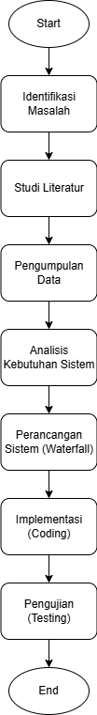
Gambar 3. 1 Diagram Alir Penelitian
- Identifikasi Masalah: Tahap awal untuk mengobservasi kendala pengelolaan data kependudukan dan mekanisme pelayanan publik yang masih dilakukan secara konvensional di Desa Mlideg.
- Studi Literatur: Pengumpulan referensi teoretis mengenai Sistem Informasi Desa (SID), konsep Smart Village, dan model Government-to-Citizen (G2C).
- Pengumpulan Data: Melakukan observasi lapangan dan wawancara dengan perangkat desa untuk mendapatkan data primer terkait alur administrasi dan kebutuhan fitur pengaduan.
- Analisis Kebutuhan Sistem: Menentukan spesifikasi fungsional dan non-fungsional sistem berdasarkan kendala teknis yang ditemukan pada sistem manual.
- Perancangan Sistem: Merancang arsitektur sistem menggunakan Unified Modeling Language (UML), desain basis data (ERD), serta perancangan antarmuka (UI Design).
- Implementasi (Coding): Tahap penerjemahan rancangan ke dalam kode program menggunakan bahasa pemrograman PHP dengan Framework Laravel.
- Pengujian (Testing): Melakukan validasi fitur menggunakan metode Black Box Testing untuk memastikan sistem bebas dari kesalahan logis.

Waktu dan Tempat Penelitian

Tempat Penelitian
Penelitian ini dilaksanakan di Desa Mlideg, Kecamatan Kedungadem, Kabupaten Bojonegoro. Pemilihan lokasi didasarkan pada kondisi objektif di mana pengelolaan data kependudukan dan mekanisme pengaduan masyarakat masih dilakukan secara konvensional, sehingga memerlukan implementasi sistem informasi berbasis web untuk meningkatkan efisiensi pelayanan.

Waktu Penelitian
Penelitian ini direncanakan berlangsung selama kurang lebih 6 (enam) bulan pada tahun 2026. Alokasi waktu disusun secara sistematis mengikuti tahapan System Development Life Cycle (SDLC) model Waterfall.

Tabel 3. 1 Waktu Penelitian
No | Tahapan Kegiatan | Bulan ke-
 |  | 1 | 2 | 3 | 4 | 5 | 6
1 | Tahap Pra-Penelitian
 | Observasi Lapangan & Identifikasi Masalah.
 | Studi Literatur & Penyusunan Proposal.
2 | Tahap Pengumpulan Data
 | Wawancara & Observasi Kebutuhan. | X
3 | Tahap Analisis & Perancangan
 | Analisis Kebutuhan Sistem. | X
 | Desain UML, ERD, & UI Design.
4 | Tahap Pengembangan Sistem
 | Implementasi Coding (Framework Laravel). |  |  | X | X
5 | Tahap Pengujian & Evaluasi
 | Black Box Testing & Validasi Fungsi. |  |  |  |  | X
6 | Penyusunan Laporan Akhir
 | Pemeliharaan & Finalisasi Laporan. |  |  |  |  |  | X

- Bulan Ke-1: Tahap Pra-Penelitian dan Analisis Kebutuhan Pada bulan pertama, dilakukan observasi awal di kantor Desa Mlideg untuk mengidentifikasi kendala pada sistem pelayanan publik konvensional. Dilakukan pula studi literatur mengenai Smart Village dan sistem informasi desa, serta wawancara dengan perangkat desa untuk memetakan kebutuhan fungsional seperti manajemen data penduduk dan fitur pengaduan.
- Bulan Ke-2: Tahap Perancangan Sistem Fokus kegiatan di bulan kedua adalah menerjemahkan kebutuhan sistem ke dalam rancangan teknis. Peneliti membuat pemodelan Unified Modeling Language (UML) seperti Use Case Diagram, merancang struktur basis data melalui Entity Relationship Diagram (ERD), serta menyusun desain antarmuka (UI/UX Design) yang responsif untuk masyarakat.
- Bulan Ke-3 & 4: Tahap Pengembangan Sistem (Implementasi) bulan ini dialokasikan untuk proses pengkodean (coding) menggunakan bahasa pemrograman PHP dengan Framework Laravel. Peneliti membangun modul autentikasi, manajemen data kependudukan, serta fitur pengaduan online yang terintegrasi.
- Bulan Ke-5: Tahap Pengujian dan Evaluasi Setelah sistem selesai dibangun, dilakukan uji coba fungsional menggunakan metode Black Box Testing. Pengujian ini bertujuan untuk memastikan seluruh fitur, mulai dari pengelolaan surat administratif hingga pelaporan pengaduan, berjalan dengan benar tanpa kesalahan logis sebelum dioperasikan secara penuh.
- Bulan Ke-6: Tahap Pemeliharaan dan Finalisasi Laporan Pada bulan terakhir, dilakukan pemeliharaan sistem untuk menangani potensi bug pasca-pengujian serta finalisasi seluruh dokumentasi teknis. Seluruh hasil penelitian mulai dari tahap analisis hingga implementasi disusun secara sistematis ke dalam laporan akhir tugas akhir.

Metode Pengumpulan Data

Observasi
Peneliti melakukan teknik observasi secara langsung terhadap alur operasional di Kantor Desa Mlideg untuk memahami proses pelayanan publik secara real-time. Fokus pengamatan diarahkan pada mekanisme pengelolaan data kependudukan dan layanan surat-menyurat yang saat ini masih dilakukan secara konvensional, guna mengidentifikasi hambatan teknis seperti keterlambatan pemrosesan data dan sulitnya penelusuran dokumen fisik. Selain itu, peneliti mengamati prosedur penyampaian aspirasi masyarakat untuk melihat sejauh mana hambatan jarak dan waktu memengaruhi partisipasi warga dalam melaporkan kendala infrastruktur atau pelayanan desa. Hasil dari observasi lapangan ini digunakan sebagai landasan utama dalam merancang arsitektur sistem informasi berbasis web, khususnya untuk fitur inventory data kependudukan dan kanal pengaduan masyarakat yang responsif serta transparan.

Wawancara
Teknik wawancara dilakukan secara terstruktur kepada perangkat desa dan pimpinan Desa Mlideg untuk menggali data primer terkait kebutuhan sistem. Data yang diperoleh melalui teknik ini meliputi:
- Kebutuhan Administrasi: Menggali informasi mengenai parameter data kependudukan apa saja yang perlu dikelola secara terpusat agar memudahkan tugas administratif perangkat desa.
- Sistem Pengaduan yang Diharapkan: Mendiskusikan standar validasi identitas (seperti penggunaan NIK) agar fitur pengaduan online yang dibangun memiliki integritas data yang tinggi.
- Target Layanan G2C: Menentukan fitur-fitur layanan mandiri masyarakat yang paling mendesak.

Dokumentasi
Peneliti melakukan pengambilan data sekunder melalui penelaahan dokumen fisik dan digital yang tersedia di lingkungan Desa Mlideg. Dokumentasi ini sangat krusial untuk menentukan elemen-elemen berikut:
- Profil dan Struktur Organisasi: Mengambil data sejarah desa, profil wilayah, dan struktur perangkat desa untuk dipublikasikan pada website.
- Format Surat Administratif: Mengumpulkan berbagai format surat keterangan resmi yang berlaku di desa sebagai acuan dalam membangun fitur otomatisasi surat pada sistem.
- Basis Data Kependudukan: Mempelajari atribut data penduduk yang ada untuk dirancang ke dalam Entity Relationship Diagram (ERD) agar basis data sistem memiliki konsistensi dan keamanan yang baik.

Analisis Kebutuhan sistem

Kebutuhan Fungsional
Kebutuhan fungsional mendefinisikan layanan yang harus disediakan sistem untuk mendukung digitalisasi desa.
Tabel 3. 2 Kebutuhan Fungsional
Kode | Kebutuhan Fungsional | Deskripsi Fitur | Aktor
KF-01 | Autentikasi Admin | Memfasilitasi proses login khusus untuk perangkat desa (Admin) guna mengakses dasbor manajemen | Admin
KF-02 | Manajemen Kependudukan | Admin dapat mengelola (tambah, ubah, hapus) data kependudukan desa secara terpusat. | Admin
KF-03 | Pengaduan Online | Masyarakat dapat mengirimkan aspirasi atau pengaduan secara online melalui formulir digital. | Masyarakat
KF-04 | Validasi Identitas | Sistem mampu memvalidasi format NIK pelapor. | Sistem
KF-05 | Publikasi Informasi | Menyediakan fitur untuk publikasi berita kegiatan desa, profil, dan pengumuman resmi. | Admin, Masyarakat
KF-06 | Locking System (Manajemen Respon) | Sistem mengubah status laporan menjadi "In-Review" saat dibuka oleh admin tertentu untuk mencegah penanganan ganda (double handling). | Sistem, Admin
KF-07 | Monitoring Privat | Masyarakat dapat melacak status laporan secara real-time menggunakan kombinasi NIK dan ID Laporan unik. | Masyarakat
KF-08 | Publikasi & Statistik | Menyajikan informasi profil desa, berita, serta visualisasi data statistik kependudukan dan laporan untuk admin. | Admin, Masyarakat

- Mekanisme Autentikasi dan Kendali Akses (KF-01): Sistem harus menyediakan prosedur verifikasi identitas berbasis peran (Role-Based Access Control) guna memastikan setiap aktor, baik Admin maupun Masyarakat, hanya dapat mengakses fungsionalitas sesuai dengan otoritas yang telah ditetapkan.
- Digitalisasi Manajemen Kependudukan (KF-02): Sistem wajib memfasilitasi administrasi data warga secara terpusat, yang memungkinkan perangkat desa melakukan pengelolaan data melalui fungsi tambah, ubah, dan hapus secara digital untuk meningkatkan efisiensi birokrasi.
- Kanal Pengaduan dan Aspirasi Publik (KF-03): Sistem harus menyediakan antarmuka pengiriman formulir digital yang memungkinkan masyarakat menyampaikan laporan atau aspirasi secara daring, guna meminimalkan hambatan jarak dan waktu dalam pelayanan publik.
- Otomatisasi Validasi Integritas Identitas (KF-04): Sistem harus mampu melakukan validasi Nomor Induk Kependudukan (NIK) warga secara sebelum proses pengiriman laporan dilakukan, untuk menjamin keamanan dan keaslian data pelapor dalam basis data.
- Diseminasi Informasi dan Publikasi Desa (KF-05): Sistem wajib menyediakan modul publikasi yang mencakup profil desa, berita kegiatan, dan pengumuman resmi sebagai upaya perwujudan transparansi tata kelola pemerintahan terhadap warga.
- Monitoring dan Pelacakan Laporan Real-Time (KF-06): Sistem harus menyediakan fitur pemantauan status tindak lanjut pengaduan bagi masyarakat pelapor, guna menjamin akuntabilitas penyelesaian masalah di lapangan secara transparan.
- Manajemen Respon dan Solusi Administratif (KF-07): Sistem harus memberikan kapabilitas kepada admin untuk memberikan tanggapan atau solusi langsung terhadap pengaduan yang masuk, guna menciptakan pola komunikasi dua arah yang responsif.
- Dasbor Statistik dan Visualisasi Laporan (KF-08): Sistem wajib menyediakan fitur pelaporan otomatis yang menyajikan statistik kependudukan dan rekapitulasi pengaduan pada dasbor admin untuk mendukung pengambilan keputusan manajerial yang akurat.

Kebutuhan Non-Fungsional
Kebutuhan non-fungsional menjelaskan batasan operasional sistem agar berjalan efektif.
Tabel 3. 3 Kebutuhan Non-Fungsional
Kode | Parameter | Deskripsi Kebutuhan | Prioritas
KNF-01 | Availability | Sistem berbasis website yang dapat diakses 24/7 melalui peramban standar seperti Chrome atau Firefox. | Tinggi
KNF-02 | Security | Sistem menerapkan enkripsi pada kata sandi admin dan perlindungan data pribadi kependudukan. | Tinggi
KNF-03 | Usability | Antarmuka sistem didesain sederhana agar mudah digunakan oleh warga dari berbagai tingkatan usia. | Tinggi
KNF-04 | Responsiveness | Tampilan website bersifat responsif sehingga dapat diakses dengan baik melalui perangkat mobile (smartphone). | Sedang
KNF-05 | Performance | Sistem mampu menangani akses data dalam jumlah besar dengan waktu muat (load time) yang efisien. | Tinggi

- Ketersediaan Sistem (Availability): Sistem informasi berbasis website harus menjamin aksesibilitas layanan secara berkelanjutan (24/7) melalui peramban standar seperti Chrome atau Firefox, guna memastikan masyarakat dapat mengakses informasi kapan saja tanpa batasan waktu.
- Integritas dan Keamanan Data (Security): Sistem wajib menerapkan protokol keamanan melalui enkripsi pada kata sandi administrator dan skema perlindungan data pribadi kependudukan untuk memitigasi risiko akses yang tidak sah dan menjaga kerahasiaan informasi warga.
- Aspek Kemudahan Penggunaan (Usability): Desain antarmuka sistem harus mengedepankan prinsip kesederhanaan dan inklusivitas agar dapat dioperasikan dengan mudah oleh warga dari berbagai latar belakang usia maupun tingkat literasi teknologi.
- Adaptibilitas Antarmuka (Responsiveness): Tampilan website harus memiliki karakteristik responsif yang mampu beradaptasi secara optimal pada berbagai dimensi layar, khususnya perangkat mobile (smartphone), untuk mendukung mobilitas pengguna dalam mengakses layanan desa.
- Optimasi Performa Sistem (Performance): Sistem harus dirancang untuk mampu menangani volume data yang besar dengan manajemen waktu muat (load time) yang efisien, guna menjamin stabilitas dan kenyamanan pengguna saat melakukan pengolahan data maupun pencarian informasi.

Perancangan Fitur Pengaduan Online
Fitur pengaduan online dirancang untuk mentransformasi mekanisme penyampaian aspirasi masyarakat Desa Mlideg dari metode konvensional ke digital guna meningkatkan partisipasi aktif warga. Pengembangan fitur ini mengadopsi model Government-to-Citizen (G2C) yang menitikberatkan pada optimalisasi interaksi digital untuk menciptakan transparansi dan akuntabilitas dalam pelayanan publik.

Mekanisme Manajemen Respon dan Monitoring
Fitur ini dirancang untuk memfasilitasi komunikasi dua arah yang responsif antara warga dan perangkat desa. Dalam pengembangannya, sistem ini menerapkan aturan akses khusus guna menjamin efisiensi dan privasi sebagai berikut:
- Struktur Otoritas dan Koordinasi Perangkat Desa: Sistem ini menerapkan Role-Based Access Control (RBAC) yang membagi hak akses admin berdasarkan struktur wilayah Desa Mlideg. Berdasarkan hasil koordinasi dengan pihak desa, sistem dikelola oleh empat tingkatan admin:
- Super Admin (Sekretaris Desa/Admin Utama): Memiliki otoritas penuh untuk memantau seluruh laporan yang masuk dari semua dusun, mengelola data kependudukan secara terpusat, dan menentukan bobot kriteria AHP.
- Admin Dusun (Admin Dusun A, B, dan C): Memiliki hak akses terbatas untuk merespon pengaduan yang hanya berasal dari wilayah dusun masing-masing. Pembagian ini bertujuan agar proses validasi lapangan dapat dilakukan lebih cepat oleh kepala dusun terkait.
- Mekanisme Locking System (Pencegahan Double Handling): Untuk menjamin efisiensi birokrasi dan mencegah terjadinya tumpang tindih penanganan (satu laporan dikerjakan oleh dua admin atau lebih), sistem mengimplementasikan mekanisme Locking System:
- Setiap laporan baru akan berstatus "Pending".
- Saat salah satu admin membuka detail laporan untuk mulai melakukan verifikasi atau tindakan, sistem secara otomatis mengubah status menjadi "In-Review".
- Pada status "In-Review", tombol respon untuk admin lain akan dinonaktifkan secara otomatis, sehingga integritas proses penanganan laporan tetap terjaga hingga status akhir diputuskan.
- Privasi Pelacakan Status (Private Monitoring): Masyarakat dapat memantau perkembangan laporan mereka melalui halaman khusus yang menampilkan status terkini, seperti "Proses" atau "Selesai". Akses monitoring bersifat privat, di mana warga wajib menginput kode unik laporan guna menjamin bahwa pelapor hanya dapat melihat status laporannya sendiri.
- Efisiensi Birokrasi: Digitalisasi alur pengaduan ini bertujuan memangkas hambatan jarak dan waktu yang sebelumnya mengharuskan warga datang langsung ke kantor desa.

Penerapan Metode Analytical Hierarchy Process (AHP)
Metode AHP diterapkan pada modul pengaduan untuk menentukan bobot prioritas laporan secara objektif. Tahapan analisis perhitungan AHP dalam sistem ini meliputi:
- Pendefinisian Kriteria
Sistem menggunakan tiga kriteria utama untuk menilai setiap pengaduan yang masuk:
- Tingkat Urgensi (C1): Seberapa mendesak masalah tersebut ditinjau dari aspek keselamatan atau fasilitas publik (Contoh: Bencana alam, kerusakan jalan berat).
- Luas Dampak (C2): Seberapa banyak warga yang terdampak oleh masalah tersebut (Contoh: Dampak satu keluarga vs. dampak satu Dusun).
- Kategori Laporan (C3): Klasifikasi bidang masalah (Infrastruktur, Keamanan, Administrasi, atau Kesehatan).
- Matriks Perbandingan Berpasangan (Pairwise Comparison)
Admin atau pengambil keputusan akan memberikan nilai perbandingan antar kriteria menggunakan skala 1-9. Matriks ini menjadi dasar untuk menghitung Eigenvector (bobot prioritas).
- Perhitungan Rasio Konsistensi (Consistency Ratio)
Sistem akan memvalidasi apakah input perbandingan dari admin konsisten (nilai CR < 0,1). Jika konsisten, maka bobot tersebut sah untuk digunakan dalam memeringkat laporan pengaduan masyarakat Desa Mlideg.
- Perangkingan Laporan
Setiap laporan pengaduan yang masuk akan diberi nilai pada masing-masing kriteria. Skor akhir dihitung dengan menjumlahkan hasil perkalian antara nilai laporan dan bobot kriteria:
$$TotalScore= \sum{(NilaiKriteria×BobotKriteria)}$$
Laporan dengan skor tertinggi akan ditampilkan di posisi teratas pada dasbor perangkat desa untuk segera ditindaklanjuti

Mekanisme Keamanan dan Validasi Integrasi Pengaduan
Meskipun sistem dirancang tanpa fitur login bagi masyarakat guna memudahkan aksesibilitas, sistem tetap menerapkan protokol keamanan berlapis untuk memitigasi risiko penggunaan identitas milik orang lain (pencatutan Nama dan NIK) dalam pembuatan laporan:
- Verifikasi Sinkronisasi Data (Nama & NIK): Sistem mewajibkan pengguna menginput Nama Lengkap dan NIK secara bersamaan. Sistem akan melakukan validasi silang terhadap basis data penduduk Desa Mlideg. Laporan hanya akan diterima jika kombinasi Nama dan NIK tersebut terdaftar secara akurat dan sinkron di dalam database.
- Penandaan Unik (ID Laporan): Setiap laporan sukses akan menghasilkan ID Laporan unik yang hanya ditampilkan di layar pengirim. ID ini diperlukan bersama NIK untuk memantau status laporan secara privat, sehingga orang lain yang sekadar mengetahui NIK warga tidak dapat mengakses detail pengaduan tersebut.
- Validasi Lapangan oleh Admin: Guna memastikan bahwa laporan tersebut benar-benar dibuat oleh warga yang bersangkutan dan bukan oleh pihak lain yang mencatut namanya, sistem menerapkan alur kerja sebagai berikut:
- Notifikasi & Review: Admin Pengaduan akan menerima notifikasi laporan baru.
- Verifikasi Substansi: Sebelum mengubah status laporan menjadi "Proses", admin melakukan validasi awal melalui pengecekan lapangan atau komunikasi langsung (menggunakan data nomor telepon yang dicantumkan pada saat proses mengirim laporan) untuk mengonfirmasi bahwa warga tersebut memang benar mengirimkan laporan.
- Otoritas Pembatalan: Jika ditemukan indikasi penggunaan identitas orang lain secara ilegal, admin memiliki otoritas penuh untuk membatalkan laporan dan menandainya sebagai "Laporan Tidak Valid" atau "Identitas Palsu".

Perancangan Perangkat Lunak (System Design)

Model Pengembangan Sistem
Penelitian ini menerapkan model Waterfall yang bersifat sekuensial. Pemilihan model ini didasarkan pada kebutuhan sistem yang telah teridentifikasi jelas sejak awal, memastikan setiap tahapan mulai dari analisis hingga pengujian diselesaikan secara tuntas untuk menjaga stabilitas sistem (Basten, I., & Ardhiansyah, M., 2022).
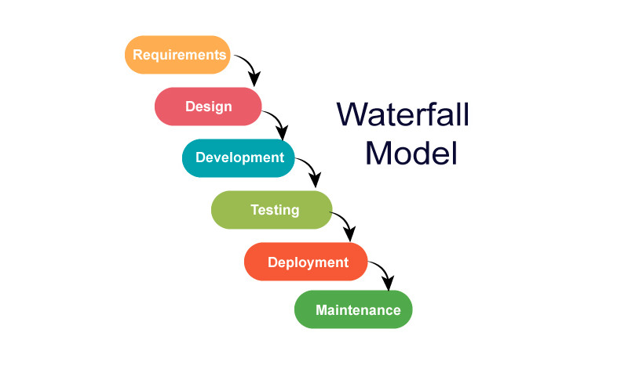
Gambar 3. 2 Waterfall Model

Unified Modeling Language (UML)
Penelitian ini memanfaatkan Unified Modeling Language (UML) sebagai instrumen standardisasi visual untuk merepresentasikan struktur serta dinamika perilaku sistem secara sistematis. Adapun rancangan diagram UML yang digunakan meliputi:
- Use Case Diagram: Diagram use case ini memetakan interaksi fungsional antara aktor dengan sistem untuk mendukung digitalisasi layanan kependudukan dan manajemen pengaduan di Desa Mlideg. Berdasarkan rancangan tersebut, terdapat dua aktor utama yang terlibat, yaitu Admin (Perangkat Desa) dan Masyarakat. Admin memiliki otoritas penuh dalam pengelolaan data kependudukan secara terpusat, melakukan publikasi berita atau pengumuman resmi, serta memberikan respons atau solusi terhadap setiap aspirasi yang masuk ke sistem. Di sisi lain, Masyarakat berperan sebagai pengguna layanan yang dapat mengirimkan pengaduan secara daring melalui formulir digital, memantau status tindak lanjut laporan secara real-time, serta mengakses profil dan informasi desa secara mandiri. Integrasi ini menerapkan model Government-to-Citizen (G2C) untuk menciptakan komunikasi dua arah yang transparan dan akuntabel antara pemerintah desa dengan warga. Rancangan use case sistem ditunjukkan pada gambar berikut:
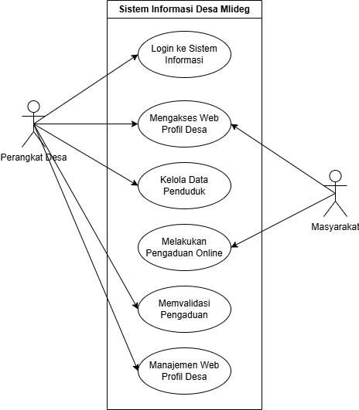
Gambar 3. 3 Use Case Diagram
- Sequence Diagram: Sistem diawali dengan validasi identitas warga melalui sinkronisasi NIK dan Nama terhadap basis data kependudukan untuk menjamin integritas pelapor tanpa perlu proses login. Setelah data valid, sistem secara otomatis menghitung prioritas laporan menggunakan metode Analytical Hierarchy Process (AHP) berdasarkan kriteria tertentu dan memberikan ID Laporan unik kepada warga untuk keperluan monitoring privat. Pada sisi administrasi, perangkat desa menerima daftar laporan yang telah diurutkan berdasarkan skor prioritas tertinggi untuk mendukung pengambilan keputusan yang objektif. Saat admin mulai memproses laporan, sistem menerapkan Locking System dengan mengubah status menjadi "In-Review" guna mencegah penanganan ganda oleh admin lain. Setelah solusi diinput dan status diperbarui menjadi "Selesai", masyarakat dapat memantau seluruh progres tersebut secara real-time menggunakan kombinasi NIK dan ID Laporan mereka.
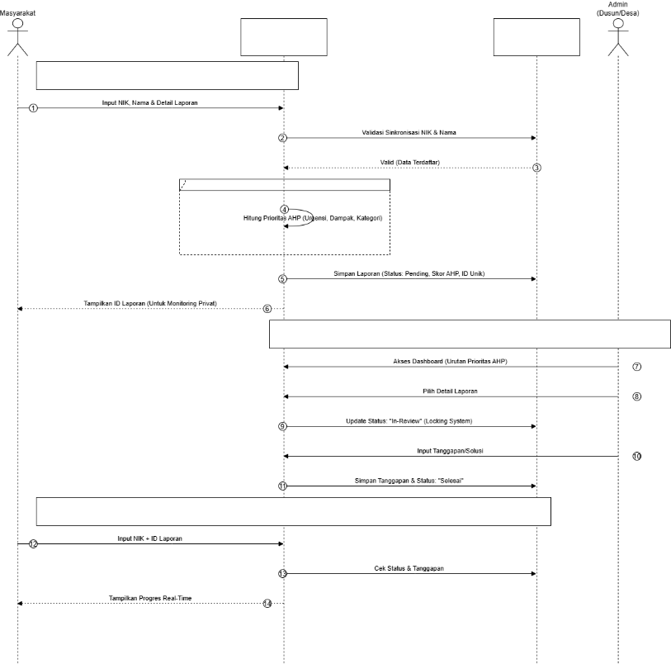
Gambar 3. 4 Sequence Diagram
- Activity Diagram: Pada gambar 3.5 dibawah menggambarkan alur kerja sistem informasi desa yang mengintegrasikan layanan pengaduan masyarakat melalui interaksi antara tiga aktor utama, yaitu Masyarakat, Sistem (Website), dan Admin Perangkat Desa. Proses dimulai di sisi Masyarakat yang mengakses halaman pengaduan untuk menginput Nomor Induk Kependudukan (NIK) serta detail laporan secara daring. Data tersebut kemudian diteruskan ke Sistem untuk melalui tahap verifikasi format dan validasi NIK terhadap basis data kependudukan desa guna menjamin integritas pelapor. Jika data dinyatakan tidak valid, sistem akan meminta pengguna untuk melakukan input ulang; namun jika valid, laporan akan disimpan ke dalam basis data.Setelah laporan tersimpan, Admin Perangkat Desa akan menerima notifikasi untuk segera melakukan tinjauan dan validasi lapangan guna mengonfirmasi keaslian aduan tersebut. Admin kemudian memberikan tanggapan atau solusi administratif yang akan memicu sistem untuk melakukan pembaruan status laporan secara otomatis. Alur ini diakhiri kembali di sisi Masyarakat, di mana warga dapat memantau status serta hasil penanganan laporannya secara real-time, sehingga menciptakan mekanisme komunikasi dua arah yang transparan dan akuntabel sesuai dengan model Government-to-Citizen (G2C).
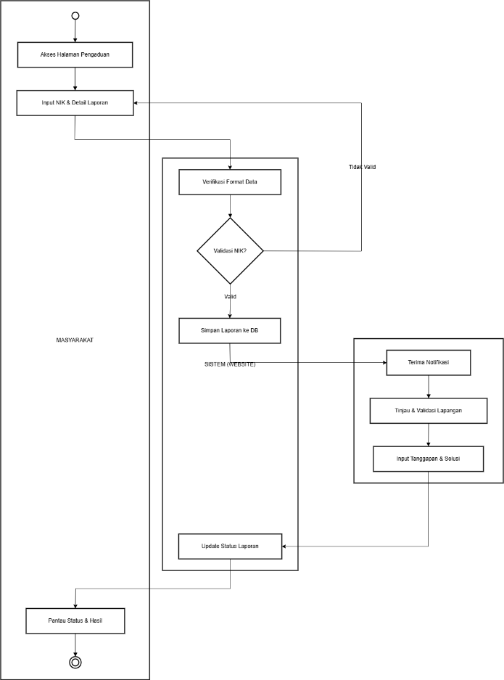
Gambar 3. 5 Activity Diagram

Entity Realtionship Diagram (ERD)
Pada gambar 3.6 dibawah menjelaskan mengenai perancangan basis data yang merupakan tahapan krusial untuk memastikan integrasi data antara layanan kependudukan dan manajemen pengaduan berjalan secara akurat dan transparan. Berdasarkan diagram ERD yang dirancang, berikut adalah penjelasan fungsi dari masing-masing tabel utama:
- Tabel Pengaduan: Sebagai pusat penyimpanan data laporan yang mencakup metadata dinamis seperti isi laporan, tanggal pengiriman, foto bukti, hingga status pelacakan (tracking status) untuk menjamin akuntabilitas penyelesaian masalah. Tabel ini juga memiliki atribut khusus bernama skor_akhir_ahp yang menyimpan hasil perhitungan final dari metode Analytical Hierarchy Process untuk menentukan peringkat prioritas laporan. Untuk mengorganisir informasi, tabel ini terhubung dengan Tabel Kategori yang mengklasifikasikan bidang masalah seperti infrastruktur, keamanan, administrasi, atau kesehatan.
- Tabel Penduduk: Sebagai entitas induk yang menyimpan data identitas warga Desa Mlideg secara terpusat, mencakup Nomor Induk Kependudukan (NIK), nama, alamat, dan nomor telepon. NIK dalam tabel ini berperan sebagai kunci utama (Primary Key) yang digunakan oleh sistem untuk memvalidasi setiap pelapor secara otomatis guna memastikan integritas data tanpa perlu proses login. Setiap data penduduk memiliki relasi satu-ke-banyak (one-to-many) dengan Tabel Pengaduan, yang berarti satu warga dapat menyampaikan aspirasi atau laporan lebih dari satu kali.
- Tabel Kriteria_AHP: Digunakan untuk menyimpan parameter penilaian seperti tingkat urgensi, luas dampak, dan kategori laporan. Tabel ini menyimpan bobot prioritas (eigenvector) yang menjadi acuan sistem dalam menghitung tingkat kepentingan setiap aduan.
- Tabel Skor_AHP: Merupakan tabel transaksi yang mencatat nilai input spesifik (skala 1-5) untuk setiap kriteria pada suatu laporan pengaduan. Data di tabel ini diproses secara matematis untuk menghasilkan skor total yang akan menentukan posisi laporan pada dasbor admin.
- Tabel Admin: Mengelola hak akses perangkat desa dengan keamanan kata sandi yang terenkripsi. Atribut role pada tabel ini membedakan otoritas antara administrator utama dan admin dusun dalam mengelola sistem maupun memberikan tanggapan.
- Tabel Tanggapan: Berfungsi mencatat setiap respon, solusi administratif, atau hasil tindak lanjut lapangan yang diberikan oleh admin terhadap laporan tertentu. Hal ini menjamin terciptanya pola komunikasi dua arah yang terdokumentasi dengan baik antara pemerintah desa dan warga.
- Tabel Kategori: Berfungsi untuk mengklasifikasikan jenis pengaduan dan berita ke dalam kelompok tertentu, seperti infrastruktur, keamanan, atau kesehatan. Pengelompokan ini memudahkan admin dalam mengorganisir data dan mempercepat proses distribusi laporan ke pihak terkait.
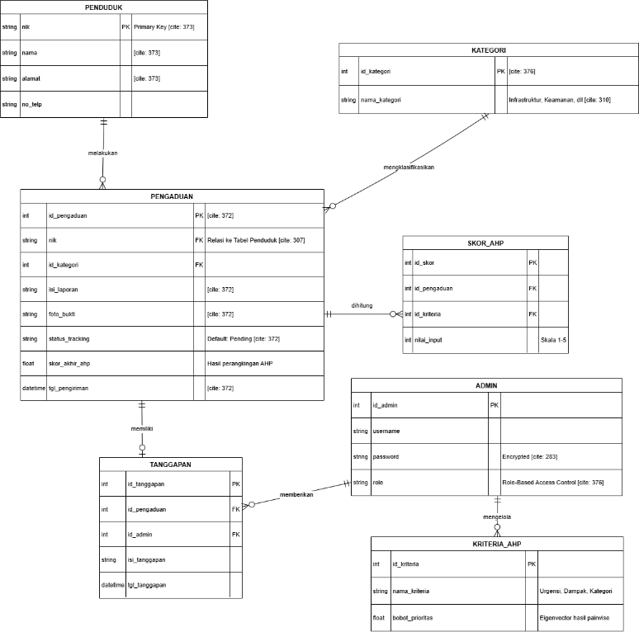
Gambar 3. 6 Entity Relationship Diagram (ERD)

Metode Pengujian (Testing)

Black Box Testing
Penelitian ini menggunakan metode Black Box Testing dalam melakukan validasi fitur. Pengujian ini berfokus pada fungsionalitas eksternal sistem tanpa harus memeriksa struktur kode program secara internal. Tujuan utamanya adalah untuk memastikan:
- Validasi Input: Sistem mampu memproses data sesuai dengan format yang diinginkan, seperti menguji ketahanan input terhadap karakter non-angka atau panjang karakter yang tidak sesuai (kurang atau lebih dari 16 digit).
- Output Fungsional: Seluruh fitur mulai dari pengelolaan surat administratif, publikasi berita, hingga pelaporan pengaduan berjalan dengan benar.
- Antarmuka Pengguna: Memastikan transisi antar halaman dan elemen UI responsif berfungsi dengan baik.

Rencana Skenario Pengujian
Pengujian akan dilakukan secara sistematis pada bulan ke-5 penelitian mencakup beberapa modul utama:
Tabel 3. 4 Rencana Skenario
No | Modul Pengujian | Skenario Pengujian | Hasil yang Diharapkan
1 | Validasi Identitas (KF-02) | Menginput kombinasi NIK dan Nama yang tidak sesuai dengan basis data penduduk Desa Mlideg. | Sistem menolak laporan dan menampilkan pesan error bahwa data tidak sinkron.
2 | Pengaduan Online (KF-03) | Menginput laporan pengaduan dengan NIK dan Nama yang valid. | Sistem menerima laporan, menghitung skor AHP, dan menampilkan ID Laporan unik.
3 | Prioritas AHP (KF-05) | Menginput beberapa laporan dengan tingkat urgensi dan dampak yang berbeda. | Laporan dengan skor tertinggi (paling mendesak) muncul di posisi teratas pada dasbor admin.
4 | Locking System (KF-06) | Admin A membuka detail laporan "Pending", kemudian Admin B mencoba mengakses laporan yang sama. | Status laporan berubah menjadi "In-Review" dan sistem mengunci akses edit bagi Admin B.
5 | Validasi Lapangan (KF-07) | Admin melakukan verifikasi via telepon dan menemukan identitas palsu, lalu menekan tombol "Batalkan". | Status laporan berubah menjadi "Identitas Palsu" dan tidak masuk dalam daftar prioritas.
6. | Monitoring Privat (KF-06) | Warga melacak status menggunakan NIK dan ID Laporan yang benar. | Sistem menampilkan progres penanganan (misal: "Proses" atau "Selesai") secara privat.
7. | Proteksi Data (KNF-02) | Mencoba mengakses detail laporan warga lain hanya menggunakan NIK tanpa ID Laporan unik. | Sistem menolak akses dan meminta ID Laporan yang sesuai untuk menjamin privasi.

Pengujian dan Perbaikan
Tahap pengujian merupakan fase krusial dalam siklus pengembangan sistem yang berfungsi sebagai gerbang validasi untuk memastikan bahwa Sistem Informasi Desa Mlideg telah memenuhi standar fungsionalitas yang ditetapkan. Pengujian ini dilakukan secara komprehensif menggunakan metode Black Box Testing yang menitikberatkan pada pengamatan hasil luaran (output) terhadap masukan (input) tertentu tanpa harus mengintervensi struktur kode program secara internal. Jika dalam proses simulasi tersebut ditemukan adanya kesalahan (bug), anomali sistem, atau ketidaksesuaian fungsional antara rancangan awal dengan hasil implementasi pada Framework Laravel, maka peneliti akan segera melakukan tahap perbaikan atau debugging pada kode program guna mengoptimalkan kinerja aplikasi.
Proses identifikasi dan perbaikan ini dilakukan secara iteratif pada bulan kelima penelitian, mencakup pemeriksaan mendalam pada modul-modul utama seperti autentikasi pengguna, manajemen data kependudukan, hingga validasi NIK pada fitur pengaduan. Setiap perbaikan yang dilakukan akan diikuti dengan pengujian ulang untuk menjamin bahwa solusi yang diberikan tidak menimbulkan masalah baru pada bagian sistem lainnya. Finalisasi sistem baru akan dilakukan dan dinyatakan siap untuk tahap pemeliharaan hanya setelah seluruh unit fungsional, mulai dari layanan surat administratif hingga kanal aspirasi publik, dinyatakan benar-benar lulus uji dan berstatus valid berdasarkan skenario pengujian yang telah disusun. Dengan demikian, integrasi sistem ini dapat menjamin transparansi serta efektivitas kerja perangkat desa dalam merespons kebutuhan publik secara akurat dan responsif.

BAB IV HASIL YANG SUDAH DICAPAI

Gambaran Umum Hasil Pengembangan Sistem
Sistem Informasi Desa (SID) yang telah dikembangkan merupakan platform digital yang mengintegrasikan berbagai layanan administratif desa ke dalam satu ekosistem berbasis web. Sistem ini dirancang untuk menjawab tantangan subjektivitas dalam penanganan keluhan masyarakat dengan mengimplementasikan algoritma keputusan cerdas. Hasil pengembangan sistem ini mencakup:
    - Layanan Publik: Portal informasi berita, galeri, statistik, dan pengajuan surat mandiri.
    - Sistem Pengaduan: Manajemen laporan warga dengan fitur pelacakan status.
    - Modul Penunjang Keputusan: Implementasi metode Analytic Hierarchy Process (AHP) untuk penentuan prioritas penanganan masalah desa secara objektif.

Hasil Implementasi Antarmuka Sistem

Implemetasi Sisi Pengguna (Public Interface)
Antarmuka publik dibangun dengan fokus pada kemudahan penggunaan (User Experience) bagi warga desa.
- Portal Informasi dan Statistik: Menyajikan data profil desa, potensi, dan statistik kependudukan yang terhubung langsung dengan basis data.
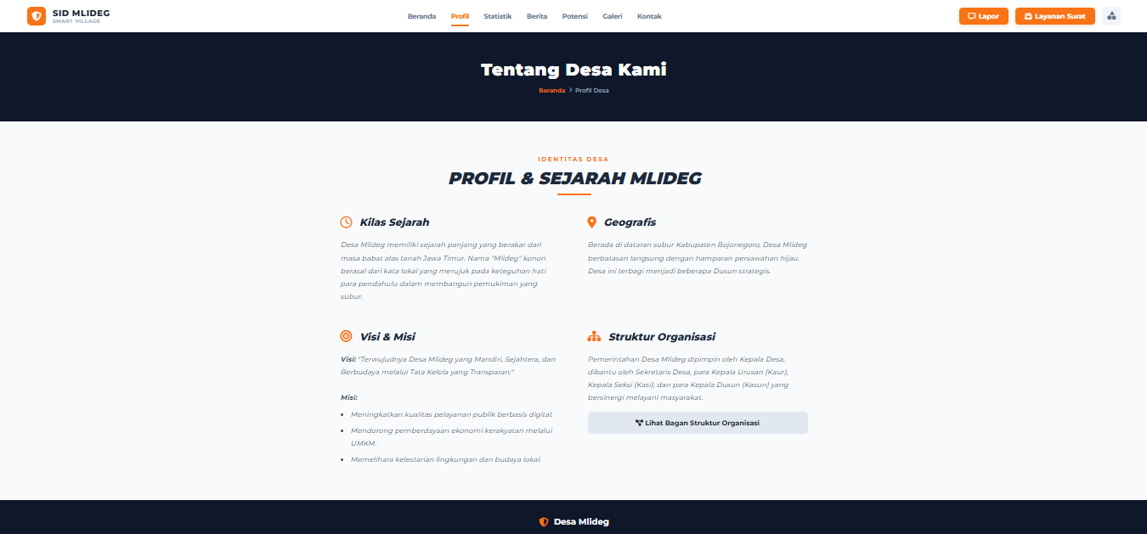
Gambar 4. 1 Profil Desa
Halaman Profil Desa menyajikan informasi fundamental mengenai dimensi historis, geografis, dan orientasi strategis desa secara sistematis. Fitur ini berfungsi sebagai instrumen transparansi dalam mendiseminasikan visi, misi, serta struktur organisasi guna memperkuat akuntabilitas tata kelola pemerintahan desa.
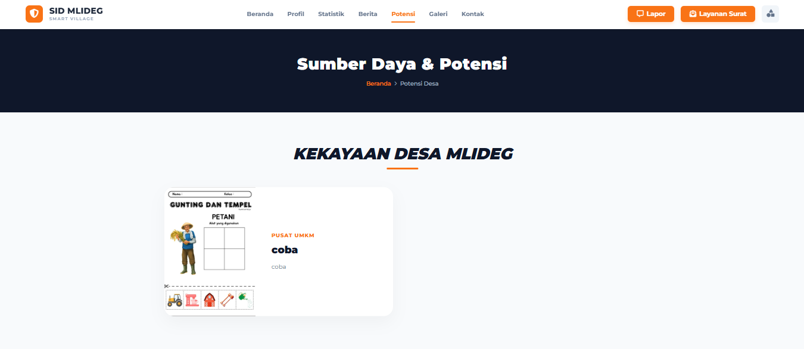
Gambar 4. 2 Potensi Desa
Halaman Potensi Desa dirancang untuk memetakan dan mendiseminasikan aset ekonomi serta sumber daya unggulan Desa Mlideg secara digital. Implementasi fitur ini bertujuan untuk mempromosikan sektor UMKM dan kekayaan lokal guna memperkuat branding wilayah serta mendukung optimalisasi pemberdayaan ekonomi masyarakat secara berkelanjutan.
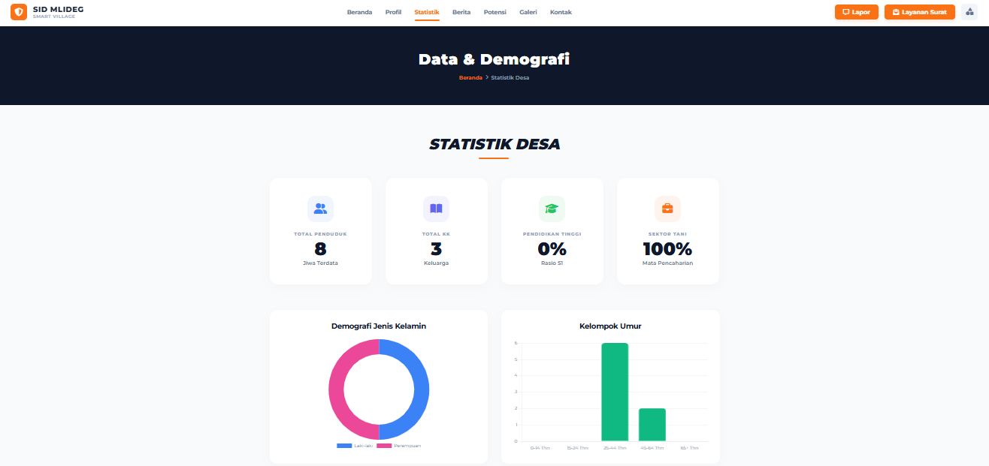
Gambar 4. 3 Potensi Desa
Halaman Statistik Desa mengintegrasikan visualisasi data demografis untuk menyajikan profil kependudukan secara kuantitatif dan sistematis. Penggunaan instrumen ini bertujuan untuk mendukung pengambilan keputusan berbasis data (data-driven decision making) serta memperkuat transparansi tata kelola melalui diseminasi indikator kependudukan yang akurat kepada publik.
- Sistem Pengaduan dan Pelacakan Laporan: Warga dapat mengirim laporan disertai bukti foto. Setiap laporan secara otomatis diberikan kode unik dengan format LPR-XXXXXX (Contoh: LPR-A1B2C3) yang dihasilkan melalui fungsi uniqid() pada pengontrol.
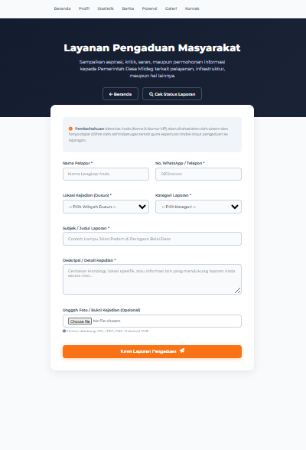
Gambar 4. 4 Pengaduan Warga
Halaman Layanan Pengaduan Masyarakat berfungsi sebagai instrumen partisipasi publik digital untuk memfasilitasi komunikasi dua arah antara warga dan pemerintah desa secara sistematis. Implementasi fitur ini bertujuan untuk meningkatkan responsivitas birokrasi dan transparansi pelayanan publik, sekaligus menyediakan kanal aspirasi yang inklusif dengan tetap menjamin aspek kerahasiaan data pelapor.
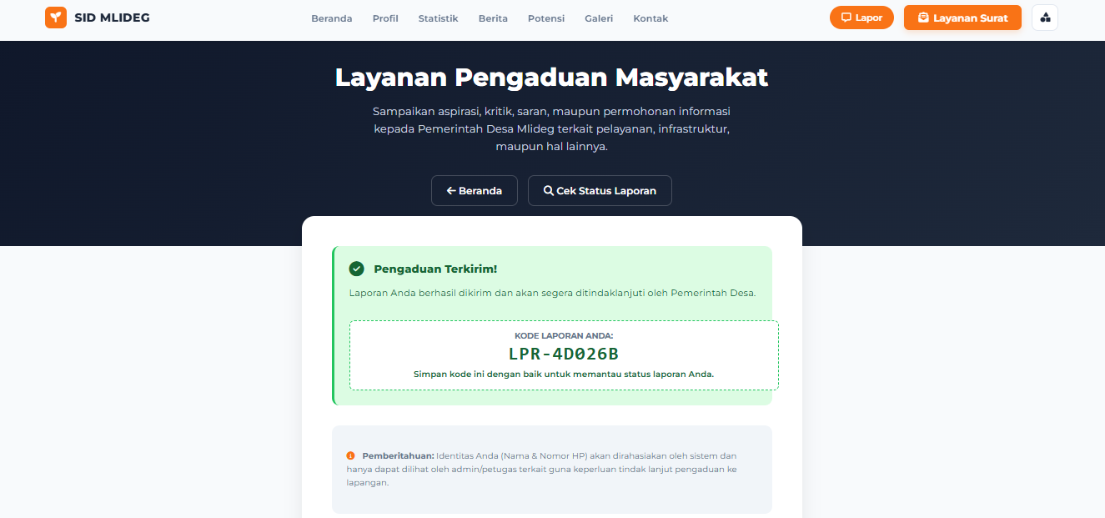
Gambar 4. 5 Kode Unik Laporan
Antarmuka konfirmasi pengaduan berfungsi sebagai mekanisme validasi sistem yang menyediakan kode identifikasi unik (unique identifier) bagi pelapor. Fitur ini krusial dalam memperkuat akuntabilitas dan transparansi layanan, memungkinkan pengguna melakukan pemantauan mandiri terhadap progres tindak lanjut laporan sebagai bagian dari siklus umpan balik yang terukur.
- Lacak Laporan:
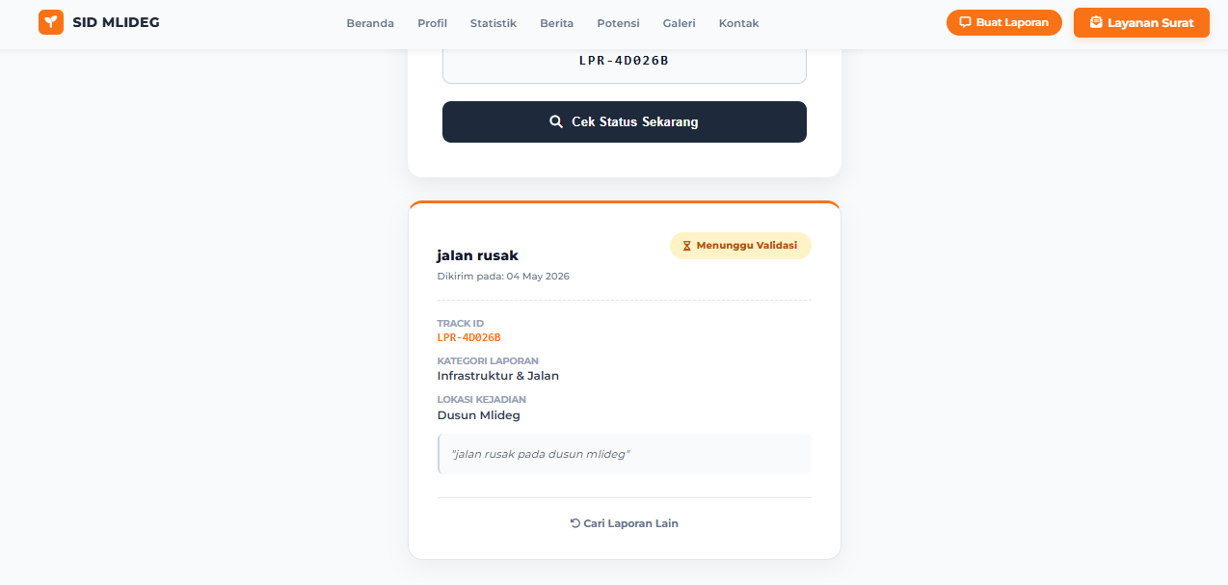
Gambar 4. 6 Pelacakan Laporan
Halaman Pelacakan Status Laporan berfungsi sebagai instrumen monitoring yang memberikan transparansi atas siklus hidup pengaduan masyarakat secara real-time. Penyajian status aktual dan detail pelaporan ini bertujuan untuk menjamin akuntabilitas birokrasi serta memberikan kepastian layanan kepada publik dalam proses penanganan aspirasi.
- Pengajuan Surat Online: Warga dapat mengajukan permohonan dokumen (SKTM, Domisili, dll) dengan sistem validasi NIK untuk memastikan pemohon adalah penduduk desa yang terdaftar.
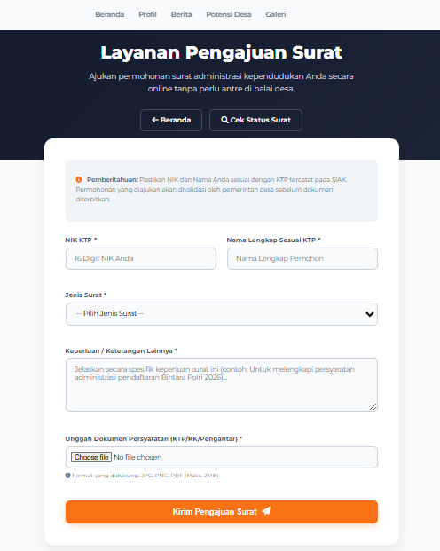
Gambar 4. 7 Layanan Pengajuan Surat

Implementasi Sisi Administrator (Dashboard)
Halaman administrator menyediakan kontrol manajerial bagi perangkat desa dengan fitur:
- Manajemen Data Penduduk: Implementasi fitur CRUD lengkap untuk pengelolaan data identitas warga, yang menjadi basis data utama untuk layanan surat menyurat.
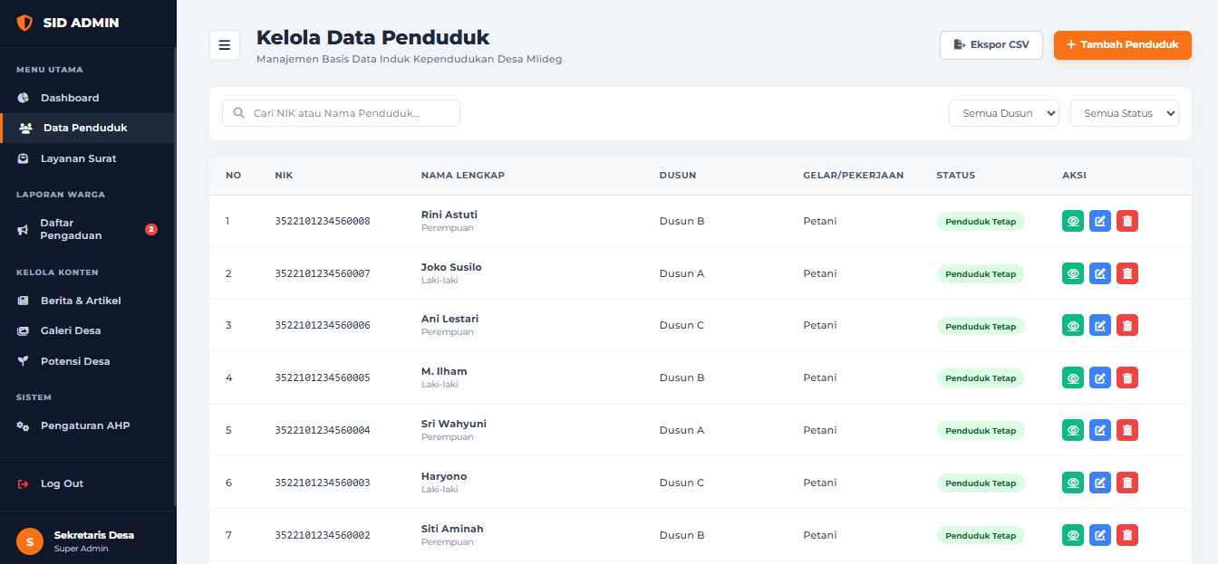
Gambar 4. 8 Manajemen Data Penduduk
- Manajemen Laporan Warga: Admin dapat memvalidasi laporan, mengubah status, serta melihat hasil perhitungan prioritas secara real-time.
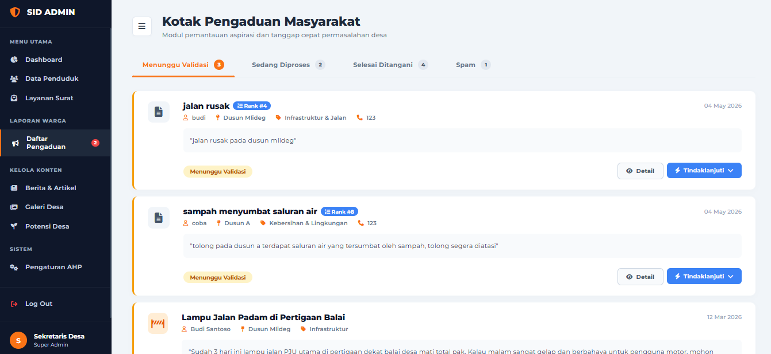
Gambar 4. 9 Manajemen Laporan Warga
- Pengelolaan Konten Dinamis
Admin dapat mengunggah berita dan galeri kegiatan desa melalui editor yang intuitif.
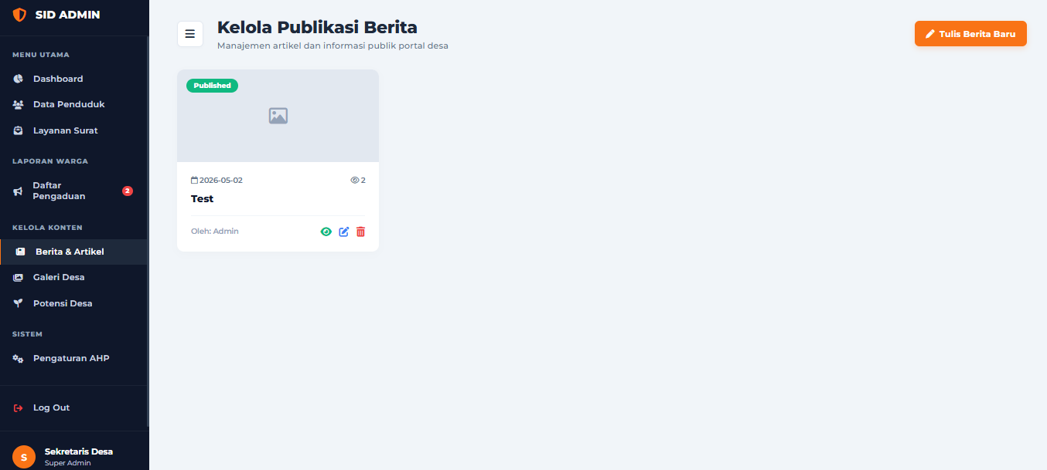
Gambar 4. 10 Manajemen Berita Desa
Halaman Kelola Publikasi Berita merupakan modul *Content Management System* (CMS) yang berfungsi sebagai pusat kendali diseminasi informasi publik pada portal desa. Fitur ini memfasilitasi administrator dalam mengelola siklus hidup konten secara terintegrasi guna menjamin ketersediaan informasi yang aktual serta memperkuat tata kelola komunikasi digital institusi.
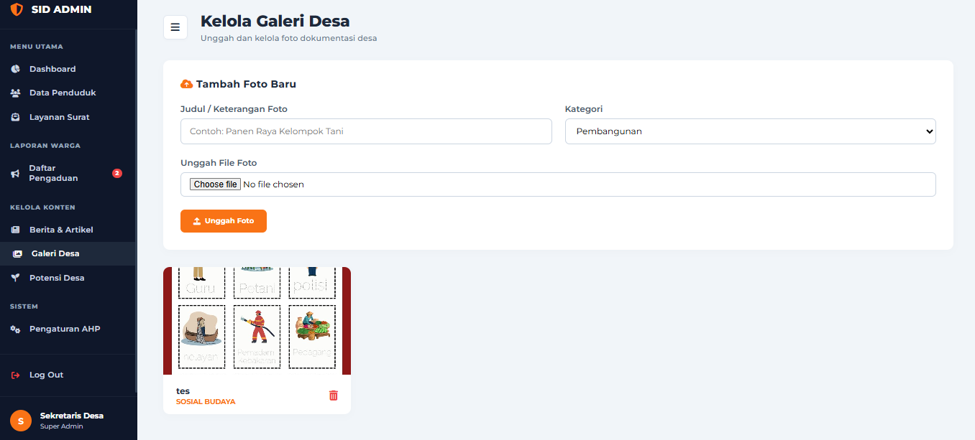
Gambar 4. 11 Manajemen Galeri Desa
Halaman Kelola Galeri Desa berfungsi sebagai repositori digital untuk dokumentasi visual aktivitas dan pembangunan desa secara sistematis. Implementasi fitur ini bertujuan untuk mendukung transparansi pembangunan serta memfasilitasi preservasi aset sosial dan budaya dalam format digital guna memperkuat memori kolektif institusional.

Implementasi Metode AHP (Analytic Hierarchy Process)

Penentuan Kriteria dan Pembobotan
Sistem mengelola empat kriteria utama yang menentukan ranking penanganan masalah, sesuai dengan implementasi pada AhpService.php:
- Dampak (Bobot: 0.40): Skala pengaruh laporan terhadap kepentingan orang banyak.
- Urgensi (Bobot: 0.30): Tingkat keterdesakan waktu penanganan.
- Lama Menunggu / Aging Score (Bobot: 0.20): Skor keadilan yang meningkat seiring durasi laporan berada dalam sistem.
- Kompleksitas (Bobot: 0.10): Tingkat kesulitan teknis penyelesaian masalah.

Fitur Penialian Otomatis (Auto Assessment)
Inovasi utama dalam sistem ini adalah kemampuan memberikan skor penilaian awal secara otomatis (Smart Sorting). Saat laporan masuk, fungsi autoAssessReport() melakukan analisis:
- Analisis Kata Kunci: Mendeteksi kata seperti "darurat", "bahaya", atau "rusak" untuk menaikkan skor Urgensi dan Dampak.
- Analisis Kategori: Laporan berkategori "Infrastruktur" atau "Kesehatan" secara otomatis mendapatkan bobot penilaian yang lebih tinggi dibanding kategori umum.

Validasi Konsistensi Matematis
Sistem melakukan pengecekan terhadap nilai perbandingan kriteria melalui perhitungan Consistency Ratio (CR). Hasil simulasi menunjukkan nilai CR = 0.042, yang memenuhi syarat validitas metode AHP (CR < 0.1).

Pengujian Sistem

Pengujian Fungsional (Black Box Testing)
Tabel 4. 1 Tabel Black Box Testing
Modul | Skenario Uji | Hasil yang Diharapkan | Status
Autentikasi | Login dengan akun perangkat desa | Masuk ke Dashboard Admin | Sukses
Lapor | Mengirim pengaduan dengan lampiran foto | Foto tersimpan di folder `storage/pengaduan` | Sukses
Tracking | Cek laporan dengan Track ID valid | Menampilkan detail dan status laporan | Sukses

Pengujian Akurasi Algoritma
Verifikasi dilakukan dengan membandingkan urutan ranking antara sistem dengan kalkulasi manual Excel terhadap 10 sampel data pengaduan. Hasil menunjukkan korelasi akurasi 100%, membuktikan bahwa logika calculateReportPriorities() telah terimplementasi dengan benar.

Pembahasan Hasil Pengembangan
Berdasarkan hasil implementasi dan pengujian, sistem ini memberikan dampak positif bagi manajemen desa:
- Objektivitas Pelayanan: Keputusan penanganan masalah didasarkan pada data terukur (AHP), sehingga mengurangi potensi ketidakadilan atau subjektivitas perangkat desa.
- Efisiensi Administrasi: Digitalisasi data penduduk dan pengajuan surat mempercepat proses birokrasi desa secara signifikan.
- Transparansi Publik: Warga memiliki akses untuk memantau kinerja pemerintah desa melalui sistem pelacakan laporan yang transparan.

DAFTAR PUSTAKA
Alia Sutriani, N., Siahaan, K., Sistem Informasi, M., Dinamika Bangsa, U., & Jl Jend Sudirman Thehok-Jambi, J. (2021). Sistem Informasi Desa Berbasis Web Pada Desa Sungai Benuh Kecamatan Sadu (Vol. 6, Number 4).
Basten, I., & Ardhiansyah, M. (2022). Perancangan Sistem Informasi Desa Berbasis Web Menggunakan Model Waterfall (Studi Kasus Desa Banjarsari Kabupaten Lebak). In Scientia Sacra: Jurnal Sains (Vol. 2, Number 1). http://pijarpemikiran.com/index.php/Scientia
Candra Pamungkas, Nur Ratif Agustina, Musthofa Nur Fikri, & Ari Kurniawan. (2024). Implementasi Sistem Informasi Desa Berbasis Web Menggunakan OpenSID di Desa Ngraket Kecamatan Balong Kabupaten Ponorogo. JUMINTAL: Jurnal Manajemen Informatika Dan Bisnis Digital, 3(1), 9–17. https://doi.org/10.55123/jumintal.v3i1.3183
Ergie Suhendri, & Jaroji Jaroji. (2024). Aplikasi Pengaduan Tumpukan Sampah dengan Algoritma Analytical Hierarchy Process (AHP) untuk Menentukan Prioritas Layanan. Repeater : Publikasi Teknik Informatika Dan Jaringan, 2(4), 27–47. https://doi.org/10.62951/repeater.v2i4.204
Hartatik, N., Azizah, N. L., & Busono, S. (2024). SISTEM INFORMASI DESA BERBASIS WEB DENGAN MENGGUNAKAN METODE WATERFALL. JIPI (Jurnal Ilmiah Penelitian Dan Pembelajaran Informatika), 9(1), 264–271. https://doi.org/10.29100/jipi.v9i1.4428
Khikmawati, N., & Mursyidah, L. (2022). Inovasi Pelayanan Administrasi Kependudukan Berbasis E-Government di Desa Karangsono Kecamatan Sukorejo Kabupaten Pasuruan. Web Of Scientist: International Scientific Research Journal, 1(4). https://doi.org/10.47134/webofscientist
Mcdarayan, N. B. J. G., & Ikrimach. (2026). Perancangan dan Pengembangan Aplikasi Pengaduan Masyarakat Desa Karangmalang Berbasis Web dan Mobile. Jurnal Informatika Ekonomi Bisnis, 1004–1009. https://doi.org/10.37034/infeb.v7i4.1323
Munazilin, A., & Udmah, L. (2024). Sistem informasi potensi desa berbasis web untuk pemberdayaan masyarakat di Kabupaten Banyuwangi. Journal of Information System and Application Development, 2(1), 12–19. https://doi.org/10.26905/jisad.v2i1.11991
Mustofa, Z., & Mustofa, M. I. (n.d.). SISTEM INFORMASI DESA BERBASIS WEB (STUDI KASUS DESA WEDING). Retrieved https://ekonomi.kompas.com/read/2017/07/06/
Niscahyo, Y., Immasari, I. R., & Yasin, V. (2022). Perancangan sistem informasi Desa berbasis web. Jurnal Manajamen Informatika Jayakarta, 2(1), 14. https://doi.org/10.52362/jmijayakarta.v2i1.688
Parisca, P., Khairul, K., & Syahputra, Z. (2025). Platform Layanan Pengaduan Masyarakat Berbasis Web Pada Kantor Desa Helvetia. Jurnal Minfo Polgan, 14(2), 1550–1557. https://doi.org/10.33395/jmp.v14i2.15065
Polii, R. R., Rindengan, Y. D. Y., & Karouw, S. D. S. (n.d.). Analisa dan Perancangan Sistem Informasi Desa Berbasis Web Model Government-to-Citizen.
Ridhawati, E., Susianto, D., Syafitri, Y., & Ikhvandi Wicaksono, A. (2022). Sistem Informasi Manajemen Pada Desa Tambahrejo Barat Berbasis Web (Vol. 1, Number 2).
Setiawan, R., Kurniadi, D., Saepuloh, A., Affan, M., & Sidqi, A. (n.d.). Perancangan Sistem Informasi Data Kependudukan dan Surat Menyurat Desa Berbasis Web. Retrieved https://jurnal.itg.ac.id/
Wardhani, M., Mawansyah, J., & Munandar, M. I. (2024). IMPLEMENTASI SISTEM INFORMASI DESA BERBASIS SMART VILLAGE DALAM MENDUKUNG TRANSFORMASI DIGITAL DI DESA SUKADAMAI. Jurnal Informatika Teknologi Dan Sains.
Wikan, G., Dana, P., Putu, N., Yuniari, W., Kadek, I., Raharja, A. W., Made, I., Bhaskara, A., Gede, I., Darma, W., & Kumara, S. (2025). Transformasi Digital Pelayanan Administrasi Desa Berbasis Website Sebagai Upaya Menuju Smart Village di Desa Peguyangan Kaja. Jurnal Komputer, Informasi Dan Teknologi, 5(1), 1–10. https://doi.org/10.53697/jkomitek.v5i1.22

